 | UNIVERSITATEA TRANSILVANIA DIN BRAŞOV  Departamentul Autovehicule și Transporturi | 

PROIECT DE AN LA DISCIPLINA
Proiectarea Roboților

Autor: Student Horia STEFAN
Programul de studii: Robotică
Grupa: 4LF832

Coordonatori: Prof. univ. dr. ing. Gheorghe MOGAN

Asist. Drd. Diana BUZDUGAN

2026

UNIVERSITATEA TRANSILVANIA DIN BRAŞOV

FACULTATEA DE INGINERIE MECANICĂ

PROIECT DE AN LA DISCIPLINA
Proiectarea Roboților

Autor: Student Horia STEFAN
Grupa:4LF832

Coordonator: Prof. univ. dr. ing. Gheorghe MOGAN

2026

CUPRINS

A. MEMORIUL TEHNIC (MT)
INTRODUCERE 4
1. ASPECTE GENERALE ȘI TEMATICA DE PROIECTARE 6
1.1 TEMATICA ŞI SPECIFICAŢII DE PROIECTARE 6
1.2 VALORI DATE DE PROIECTARE 7
2. SCHEMA STRUCTURALĂ FUNCȚIONAL-CONSTRUCTIVĂ 8
2.1.1 SCHEMA STRUCTURALĂ FUNCȚIONAL-CONSTRUCTIVĂ 8
2.1.2 SCHEMA FUNCȚIONALĂ, SISTEME DE COORDONATE ȘI SPAȚIUL DE LUCRU 8
3. ALEGEREA, VERIFICAREA ȘI MODELAREA PREHENSORULUI 11
3.1.1 ASPECTE GENERALE DESPRE PRINDEREA OBIECTELOR ȘI PREHENSOARE 11
3.1.2 MODELAREA ȘI DETERMINAREA PARAMETRILOR PROCESULUI DE PRINDERE 13
3.1.3 ALEGEREA ȘI VERIFICAREA PREHENSORULUI 14
3.1.4 PROIECTAREA BACURILOR DE PRINDERE 16
4. PROIECTAREA ROBOTULUI (VER. 0) 19
4.1 MODELAREA ÎN CATIA A MODULELOR T ȘI R (VER. 0) 19
4.2 MODELAREA ÎN CATIA A PREHENSORULUI 20
4.3 MODELAREA ÎN CATIA A OBIECTULUI DE MANIPULAT 21
4.4 MODELAREA ÎN CATIA A ELEMENTELOR DE LEGĂTURĂ (VER. 0) 21
4.5 MODELUL 3D ÎN CATIA AL ROBOTULUI (VER. 0) 21
4.6 DETERMINAREA PARAMETRILOR INERȚIALI CARACTERISTICI AI EFECTORULUI (P, OM) 23
4.7 ELABORAREA MODELULUI ÎN MATLAB, SIMMECHANICS (VER. 0) 23
4.8 SINTEZA REZULTATELOR MODELULUI DE ANALIZĂ DINAMICĂ (VER. 0) 26
5. PROIECTAREA MODULULUI II (ROTAȚIE) 29
5.1 PROIECTAREA MODULULUI II DE R 29
5.2 MODELUL 3D ÎN CATIA AL ROBOTULUI CU MODULUL II (VER. 1) 34
5.3 ELABORAREA MODELULUI ÎN MATLAB, SIMMECHANICS AL ROBOTULUI CU MODULUL II (VER. 1) 36
5.4 SINTEZA REZULTATELOR MODELULUI DE ANALIZĂ DINAMICĂ A ROBOTULUI CU MODULUL II (VER. 1) 37

B. ANEXE (aplicații CATIA)

- Modelul 3D al produsului (în CATIA)
- Desenul de ansamblu al produsului (în CATIA)
- Desenul de execuţie a Elementului de Legătură
- Desenul de execuţie a carcasei modulului de Rotație

INTRODUCERE
Scopul proiectului de an la disciplina Proiectarea roboților este să dezvolte abilităţile practice ale studenţilor de proiectare şi sintetizare a cunoştinţelor de mecanică, rezistenţa materialelor, tehnologia materialelor, cinematica și dinamica roboților, acționări şi reprezentare grafică în decursul anilor I, II şi III, precum şi modul în care aceştia pot rezolva în mod independent o lucrare de proiectare, pe baza algoritmilor, metodelor specifice şi programelor din domeniu.
Obiectivele specifice ale proiectului sunt:
– însușirea cunoștințelor de bază privind calculul și proiectarea elementelor roboților ficși, inclusiv alegerea materialelor și a tehnologiilor de fabricare și asamblare;
– calculul elementelor și subansamblurilor specifice roboților ficși;
– dezvoltarea capacității de identificare și proiectare a roboților ficși și a subansamblurilor acestora;
– formarea deprinderilor de utilizare a programelor de analiză dinamică (MATLAB) și de proiectare (CATIA);
– formarea deprinderilor de elaborare a documentației grafice (modele 3D, desene de ansamblu și de execuție) și scrise (memoriul tehnic).
Robotul industrial fix este un sistem mecatronic complex și reprogramabil, care sprijină sau înlocuiește, parțial ori total, operatorul uman în procesele de producție. El este folosit la manipularea pieselor, dispozitivelor și sculelor, la operații tehnologice (sudare, vopsire, polizare, măsurare) și la asamblare, mai ales pentru operațiile simple și repetitive sau în medii austere și nocive.
Din punct de vedere funcțional, robotul este format din patru subsisteme: sistemul mecanic, care realizează mișcarea obiectului manipulat; sistemul de acționare, format din motoare și transmisii mecanice, care pune în mișcare cuplele cinematice; sistemul senzorial, care culege informații despre starea robotului și despre spațiul de operare; sistemul de conducere, care prelucrează aceste informații și comandă mișcările. Sistemul mecanic cuprinde mecanismul de poziționare, mecanismul de orientare și dispozitivul de prehensiune (efectorul), care prinde, menține și eliberează obiectul manipulat. După mecanismul de poziționare, structurile de bază sunt carteziană, cilindrică, sferică și unghiulară (articulată).
Principalele caracteristici ale unui robot fix sunt sarcina utilă (masa maximă manipulată, inclusiv prehensorul), numărul gradelor de mobilitate, cursele cuplelor, spațiul de lucru, vitezele și accelerațiile, precum și precizia de poziționare, exprimată prin exactitate și repetabilitate. Roboții cu erori de poziționare sub 0,1 mm sunt de precizie ridicată și se folosesc la montaj și inspecție.
Robotul proiectat în această lucrare este un robot fix modular cu două grade de mobilitate (o translație și o rotație), destinat manipulării unui corp cilindric din oțel cu masa de aproximativ 237 kg, cu precizia de poziționare de ±0,05 mm. Proiectarea urmează algoritmul principal al disciplinei: tema și schema structurală, alegerea prehensorului, modelarea în CATIA și analiza dinamică în MATLAB/SimMechanics, proiectarea celor două module și a elementelor de legătură, apoi desenele de ansamblu și de execuție.

Autorul,

MEMORIUL TEHNIC

ASPECTE GENERALE ȘI TEMATICA DE PROIECTARE
  - TEMATICA ŞI SPECIFICAŢII DE PROIECTARE

Aspecte generale
Să se proiecteze structura constructivă a sistemului mecanic bimobil (cu două module independente) al unui produs mecatronic cu schema bloc prezentata în fig. 1, utilizat în scopul deplasării controlate, cu precizie impusă, a unei sarcini utile, într-un mediu de lucru impus. Deplasarea în spațiul de lucru a sarcinii utile se realizează prin combinarea a două mișcări (de translație și de rotație) realizate de cele două module independente.
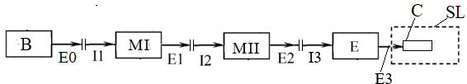
Fig. 1 Schema bloc

Semnificația notațiilor: B- modul de bază; MI, MII - module generatoare de putere mecanică; E – modulul efector cu prehensor și corpul (sarcina) de manipulat, C; E0 – ieșire B; I1- intrare MI; E1 – ieșire MI; I2- intrare MII; E2 – ieșire MII; I3- intrare E; E3 – ieșire E, SL – spațiul de lucru.
Produsul de proiectat este specializat pentru a efectua deplasarea controlată precisă a efectorului E (cu prehensor, dispozitiv de prindere) împreună cu o sarcină utilă (piesa, sculă, palpator), materializată de corpul C, în scopul realizării de operații de manipulare, tehnologice sau de inspecție.

Date de proiectare
Pentru obținerea unor produse mecatronice modulare care se pot configura pentru mai multe situații posibile în practică se dau următoarele date:
A. Pozițiile intrărilor și ieșirilor (I1, I2, I3, E0, E1, E2, E3): orizontală (H) sau verticală (V).
B. Tipul modulului generator de putere mecanică (MI, MII): de Translație sau de Rotație (R).
C. Performanțe impuse pentru modulul de rotație (R): cursa ϕ[grade], viteza unghiulară maximă, ω [grade/s]; accelerația unghiulară maximă, ɛ [grade/s²].
D. Performanțe impuse pentru modulul de translație (T): cursa l [mm]; viteza maximă v [mm/s], accelerația maximă, a [mm/s²].
E. Tipul și materialul corpului (sarcinii) de manipulat (C):
a. paralelipiped cu baza pătrat cu latura L [mm] și înălțimea H[mm];
b. cilindru cu raza R [mm], înălțimea H [mm];
c. sferă cu raza R [mm].
F. Precizia de poziționare e [mm] = ± 0,05 , de repetabilitate r [mm] = 0,05.
G. Durata de funcționare D [ore] = 10000 ore
H. Caracteristici de mediu:
- domeniul temperaturilor de lucru T [°C] = [-30,90]
- altitudinea maximă, h = max 1200 [m],
- funcționarea în mediu cu impurități: praf, nisip, mediu coroziv, umezeală etc.

Specificații suplimentare de proiectare
- se vor alege și monta traductoare pentru generarea semnalului de feedback;
- funcționare cu zgomot scăzut;
- greutate micșorată;
- limitatoare reglabile la final de curse;
- limitare de moment (motor cu limitare de sarcină, cu protecție termică);
- fără jocuri axiale/unghiulare la schimbarea sensului;
- costuri scăzute;
- randamente ridicate (mai mari ca 0,9).

1.2 VALORI DATE DE PROIECTARE

Valori date de proiectare (conform cu punctele A, B…E din subcap. 1.1.
A.
Nr. crt. | E0 | I1 | E1 | I2 | E2 | I3 | E3
5 | H | H | H | V | V | H | V

B., C., D.
Nr. crt. | Succesiunea moduleor  MI-MII | Valori caracteristici modul de translație (T) |  |  | Valori caracteristici modul de  rotație (R)
Nr. crt. | Succesiunea moduleor  MI-MII | l [mm] | v [m/s] | a [m/s²] | φ [grade] | ω [grade/s] | ε [grade/s²]
5 | T-R | 225 | 0.9 | 12.5 | 280 | 140 | 490

E.
Nr. crt | Forma corpului | Dimensiuni
Nr. crt | Forma corpului | L/R [mm] | H [mm] | Material
5 | Cilindru | 200 | 240 | Oțel

2. SCHEMA STRUCTURALĂ FUNCȚIONAL-CONSTRUCTIVĂ

2.1.1 SCHEMA STRUCTURALĂ FUNCȚIONAL-CONSTRUCTIVĂ
Pe baza pozițiilor intrărilor și ieșirilor (tabelul A) și a succesiunii modulelor T–R din temă, din schemele structurale componente (bază, cuplă de translație, cuplă de rotație, prehensor) s-a alcătuit schema structural-funcțională a robotului, prezentată în fig. 2.1. Robotul are configurația B(H) – T(HH) – R(VV) – P(V), în care:
– B(H) – baza, cu ieșirea E₀ orizontală, fixată pe o suprafață verticală;
– T(HH) – modulul I, de translație, cu intrarea I₁ și ieșirea E₁ orizontale;
– R(VV) – modulul II, de rotație, cu intrarea I₂ și ieșirea E₂ verticale (axa de rotație este verticală);
– P(V) – prehensorul, cu intrarea I₃ orizontală și ieșirea E₃ verticală, care prinde corpul C cu axa verticală;
– L1, L2, L3 – elementele de legătură bază–modul T, modul T–modul R și modul R–prehensor.
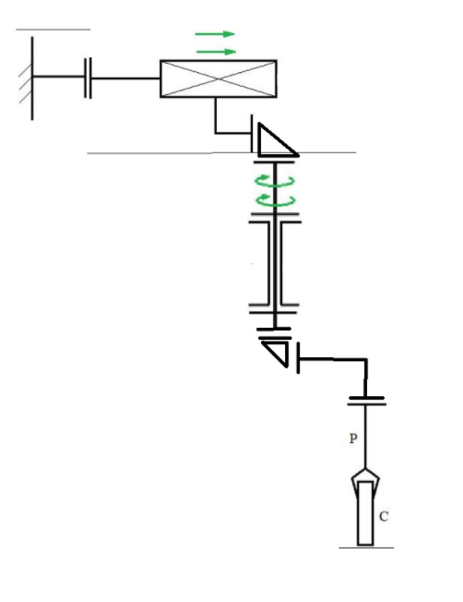
Fig. 2.1 Schema structural-funcțională a robotului

2.1.2 SCHEMA FUNCȚIONALĂ, SISTEME DE COORDONATE ȘI SPAȚIUL DE LUCRU
Conform temei, succesiunea modulelor este T–R: modulul I (MI) este un modul de translație, iar modulul II (MII) este un modul de rotație. Robotul corespunde deci variantei TR a schemei funcționale. Pe baza schemei structural-funcționale din subcap. 2.1.1 (fig. 2.1), configurația robotului este B(H) – T(HH) – R(VV) – P(V): baza B are ieșirea orizontală (este fixată pe o suprafață verticală), modulul T deplasează modulul R pe direcție orizontală, modulul R rotește prehensorul în jurul unei axe verticale, iar prehensorul P, orientat vertical, ține corpul C cu axa verticală.
Schema funcțională și sistemele de coordonate
Schema funcțională a robotului, cu sistemele de coordonate asociate bazei, modulelor, prehensorului și corpului, este prezentată în fig. 2.2. Sistemul de coordonate fix, legat de baza B, are axa Y(H) orizontală, pe direcția de deplasare a modulului T, și axa Z(V) verticală. Fiecărui element mobil i se asociază un sistem de coordonate local, cu axa z pe axa sa de mișcare:
– z_{I}, y_{I} – sistemul modulului I (T): axa z_{I} pe direcția de translație (orizontală), axa y_{I} perpendiculară pe aceasta;
– z_{II}, y_{II} – sistemul modulului II (R): axa z_{II} pe axa de rotație (verticală), axa y_{II} perpendiculară pe aceasta;
– z_{P}, y_{P} – sistemul prehensorului P: axa z_{P} pe axa prehensorului (verticală), orientată spre corp;
– z_{C}, y_{C} – sistemul corpului C, cu originea în centrul de masă al corpului și axa z_{C} pe axa cilindrului.
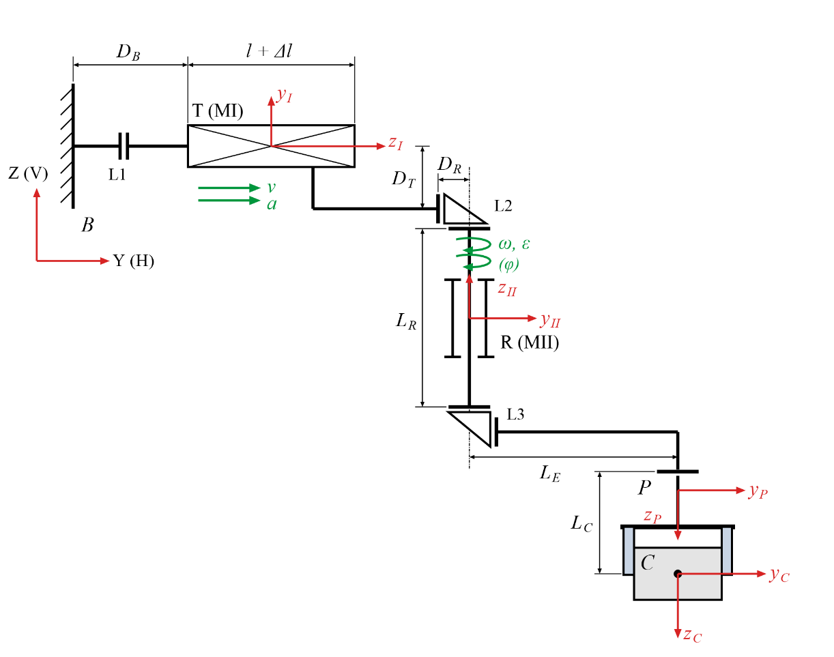
Fig. 2.2 Schema funcțională a robotului (varianta TR) și sistemele de coordonate
Parametrii cinematici și unghiurile modulelor
Mișcarea modulului T este caracterizată de cursa l = 225 mm, viteza maximă v = 0,9 m/s și accelerația maximă a = 12,5 m/s², iar mișcarea modulului R de cursa unghiulară φ = 280°, viteza unghiulară maximă ω = 140 °/s și accelerația unghiulară maximă ε = 490 °/s². Unghiurile față de axa verticală (V) ale celor două module și ale prehensorului rezultă din pozițiile intrărilor și ieșirilor date în temă și sunt prezentate în tabelul 2.1.
Tabelul 2.1 Unghiurile modulelor și ale prehensorului față de axa verticală (V)
Unghiul | Elementul | Poziția axei | Valoarea
α_{I} | Modulul MI (T) | orizontală (H) | 90°
α_{II} | Modulul MII (R) | verticală (V) | 0°
α_{E} | Prehensorul P | verticală (V) | 0°
Dimensiuni caracteristice
Dimensiunile caracteristice din fig. 2.2 sunt prezentate în tabelul 2.2. Distanța L_{E}, care determină spațiul de lucru, se adoptă de la această etapă: L_{E} = 300 mm, ca un compromis între mărimea spațiului de lucru, care crește cu L_{E}, și momentul de inerție al sarcinii față de axa modulului R, care crește cu L_{E}². Distanța L_{C} rezultă din dimensiunile prehensorului ales (subcap. 3.1.4). Celelalte dimensiuni s-au stabilit la modelarea în CATIA (subcap. 4.5).
Tabelul 2.2 Dimensiunile caracteristice ale robotului
Simbol | Semnificație | Valoare [mm]
D_{B} | distanța dintre suprafața de fixare a bazei B și modulul T | 150
l + Δl | lungimea barei modulului T (2·0,55·l + 150 mm) | 397,5 (Δl = 172,5)
D_{T} | distanța de la axa modulului T la ieșirea lui L2 | 335
D_{R} | distanța de la flanșa de ieșire a lui L2 la axa R | 195
L_{R} | lungimea modulului R, măsurată pe axa sa | 375
L_{E} | distanța dintre axa modulului R și axa prehensorului P (brațul elementului de legătură L3) | 300 (adoptat)
L_{C} | distanța dintre flanșa prehensorului P și centrul de masă al corpului C | 391,5 (v. subcap. 3.1.4)
Spațiul de lucru
În cazul general, ținând cont de mișcările cuplelor și de cursele l (cupla T) și φ (cupla R), spațiul de lucru are forma unui sector de suprafață tronconică, definit de razele R₁ și R₂ = R₁ + l. Pentru robotul proiectat, axa modulului T este orizontală, iar axa modulului R este verticală, deci perpendiculară pe aceasta. Ca urmare, centrul corpului C se deplasează într-un plan orizontal, iar suprafața tronconică devine o suprafață plană (fig. 2.3).
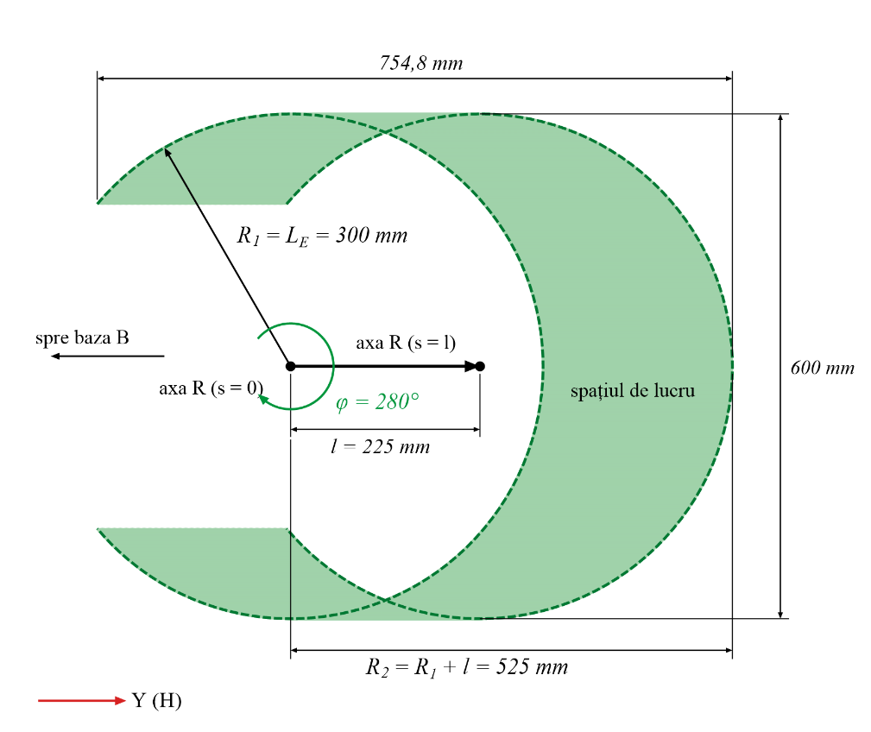
Fig. 2.3 Spațiul de lucru al centrului corpului C (vedere de sus, L_{E} = 300 mm)
Spațiul de lucru este generat de arcul de cerc cu raza R₁ = L_{E} = 300 mm și unghiul la centru φ = 280°, descris de centrul corpului la rotația modulului R, care este translatat pe lungimea l = 225 mm de modulul T. Distanța maximă dintre centrul corpului și poziția inițială a axei R este:
R₂ = R₁ + l = L_{E} + 225 = 300 + 225 = 525 mm (2.1)
Se consideră cursa φ dispusă simetric față de direcția Y (±140°), astfel încât sectorul de 80° neacoperit să fie orientat spre baza B. În aceste condiții, dimensiunile de gabarit ale spațiului de lucru în planul orizontal sunt:
pe direcția Y: l + L_{E}·(1 − cos 140°) = 225 + 1,766·300 = 754,8 mm (2.2)
perpendicular pe direcția Y: 2·L_{E} = 2·300 = 600 mm (2.3)
Punctele situate la o distanță mai mică decât L_{E} = 300 mm față de toate pozițiile axei R (zona centrală din fig. 2.3) nu pot fi atinse. Spațiul de lucru este, așadar, o suprafață plană, situată în planul orizontal al centrului corpului, cu dimensiunile de gabarit 754,8 × 600 mm (fig. 2.3).

3. ALEGEREA, VERIFICAREA ȘI MODELAREA PREHENSORULUI

3.1.1 ASPECTE GENERALE DESPRE PRINDEREA OBIECTELOR ȘI PREHENSOARE
Prehensorul (dispozitivul de prindere) face parte din modulul efector E și are rolul de a solidariza corpul de manipulat C cu ieșirea E₂ a modulului MII pe toată durata ciclului de manipulare: prinderea corpului, transferul acestuia din poziția inițială în poziția finală și eliberarea lui.
Un corp rigid liber în spațiu are 6 grade de libertate: 3 translații și 3 rotații. A prinde corpul înseamnă a anula toate posibilitățile lui de mișcare față de bacurile prehensorului. Acest lucru se poate realiza prin formă (bacurile îmbracă parțial corpul și preiau sarcinile prin forțe normale), prin frecare (sarcinile sunt preluate de forțele de frecare produse de forța de strângere a bacurilor) sau prin combinarea celor două.
Date care influențează alegerea prehensorului
– corpul de manipulat C: cilindru din oțel cu raza R = 200 mm (Ø400 mm) și înălțimea H = 240 mm, cu masa m_{c} = 236,75 kg (v. subcap. 3.1.2), deci o sarcină grea;
– poziția prehensorului: verticală (E₃ = V); corpul este prins de sus, cu axa verticală;
– mișcarea corpului: deplasare orizontală realizată de modulul de translație T (v = 0,9 m/s, a = 12,5 m/s²), combinată cu rotația în jurul unei axe verticale realizată de modulul de rotație R (ω = 140 °/s, ε = 490 °/s²);
– precizia de poziționare e = ±0,05 mm și repetabilitatea r = 0,05 mm;
– mediul de lucru: temperaturi între −30 și 90 °C, praf, nisip, umezeală, mediu coroziv; durata de funcționare D = 10000 ore.
Variante de prindere a corpurilor cilindrice
În funcție de numărul punctelor de contact, prinderea unui corp cilindric poate fi:
– izostatică – restricționare în 3 puncte (de exemplu, prehensor cu trei bacuri), care asigură o poziție unică și stabilă a corpului;
– hiperstatică – restricționare în 4 puncte (de exemplu, două bacuri prismatice în V), cu reținerea sigură a corpului;
– hipostatică – restricționare în 2 puncte (două bacuri plane), variantă instabilă, nerecomandată.
În raport cu axa cilindrului, bacurile pot fi paralele cu axa (prindere axială) sau perpendiculare pe aceasta (prindere laterală). La prinderea prin frecare, sarcina orientată în lungul suprafețelor de contact este preluată numai de forțele de frecare F_{f} = μ·N. Deoarece μ < 1, forța de strângere necesară este mult mai mare decât sarcina. La prinderea prin formă forța de strângere este mult mai mică, dar bacurile trebuie să îmbrace parțial corpul, ceea ce face mai greoaie prinderea și eliberarea acestuia.
Variantele care pot fi folosite pentru corpul din temă sunt comparate în tabelul 3.1.
Tabelul 3.1 Analiza variantelor de prindere a corpului cilindric
Varianta de prindere | Avantaje | Dezavantaje
1. Două bacuri plane paralele, prin frecare (2 linii de contact) | construcție foarte simplă; cost redus | nu centrează corpul; prindere hipostatică, instabilă; precizie redusă
2. Trei bacuri cu deplasare radială, prin frecare (3 puncte de contact) | autocentrare; prindere izostatică, stabilă | mecanism complex; masă, gabarit și cost mai mari pentru un corp cu Ø400 mm
3. Două bacuri prismatice (în V), prin formă și frecare (4 linii de contact) | autocentrare; forțele orizontale sunt preluate prin formă de flancurile bacurilor; construcție simplă; cost redus | greutatea corpului este preluată numai prin frecare, deci forța de strângere necesară este mare
4. Bacuri care susțin corpul pe fața inferioară, prin formă | forță de strângere mică; siguranță mare la accelerații | bacurile trebuie introduse sub corp; cursa și gabaritul bacurilor sunt mari; prinderea și eliberarea sunt mai greoaie
Varianta aleasă
Se alege varianta 3: prehensor cu două bacuri prismatice (în V, cu unghiul dintre flancuri de 90°), care se deplasează simetric și strâng corpul pe suprafața laterală. Suprafețele de contact ale bacurilor sunt paralele cu axa cilindrului (prindere axială), iar fiecare bac atinge corpul după două generatoare, deci prinderea se face în 4 linii de contact (fig. 3.1). Deplasarea simetrică a bacurilor asigură autocentrarea axei corpului pe axa prehensorului, ceea ce contribuie la respectarea preciziei de poziționare impuse.
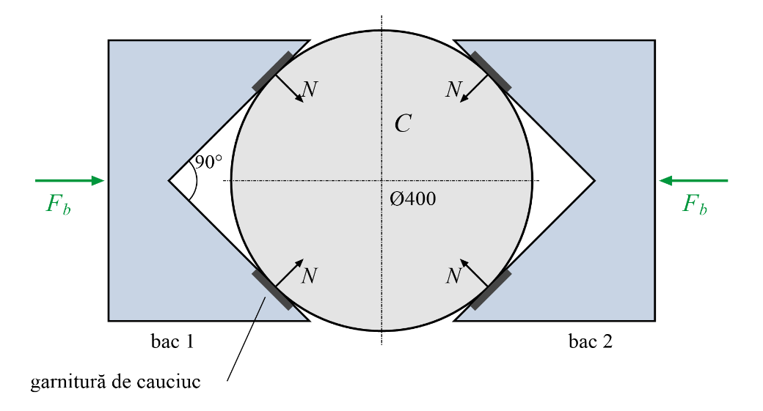
Fig. 3.1 Prinderea corpului C cu două bacuri prismatice (vedere de sus)
Forțele de inerție orizontale, produse de translația modulului T și de rotația modulului R, sunt preluate prin formă de flancurile bacurilor. Greutatea corpului este preluată prin frecare, datorită forței de strângere a bacurilor. Pentru a mări coeficientul de frecare și a proteja suprafața corpului, bacurile se prevăd cu garnituri de cauciuc (μ = 0,3 pentru contactul cauciuc–oțel).
Prehensorul se acționează pneumatic. Forța de prindere necesară (F_{b} ≈ 3,87 kN pe fiecare bac, subcap. 3.1.2) depășește forța prehensoarelor electrice din catalog, iar acționarea pneumatică realizează forțe mari cu o construcție simplă și ieftină. Pentru siguranță la căderea presiunii se alege varianta cu menținerea forței de prindere prin arc. Cerințele suplimentare din temă se îndeplinesc astfel: semnalul de feedback se obține cu senzori de poziție montați pe prehensor, zgomotul se reduce cu amortizoare pe evacuarea aerului, iar forța de strângere se reglează din presiunea de alimentare (subcap. 3.1.3).
Clasificarea prehensorului ales
Încadrarea prehensorului ales după criteriile de clasificare a dispozitivelor de prehensiune este prezentată în tabelul 3.2.
Tabelul 3.2 Clasificarea prehensorului ales
Criteriul | Tipul prehensorului ales
După posibilitățile de folosire | Specific (pentru corpuri cilindrice)
După tipul structurii obiectului | Pentru obiecte rigide
Tipul acționării (realizarea forței de strângere) | Pneumatic (cu menținerea forței de prindere prin arc)
Numărul de obiecte manipulate | Simplu (un singur obiect)
Posibilitatea de corectare a erorilor de poziționare și orientare | Fără complianță
Asemănarea cu mâna umană | Neantropomorf
Construcția elementelor de contact | Cu bacuri (prismatice, cu garnituri de cauciuc)
Numărul de puncte de contact | Patru (câte două linii de contact pe fiecare bac)
Precizia de strângere | Cu forță de strângere constantă (reglată din presiunea de alimentare)
Menținerea obiectului în timpul manipulării | Prin formă și frecare
Configurația de prindere | De forță (obiect greu)
Caracteristicile prehensorului
– sarcina: m_{c} = 236,75 kg;
– forța de strângere din fiecare bac: F_{b} ≈ 3,87 kN (determinată în subcap. 3.1.2);
– prehensorul ales: SCHUNK PGN-plus-P 380-2-AS-K, pneumatic, cu menținerea forței de prindere prin arc (subcap. 3.1.3);
– precizia de prindere: autocentrarea bacurilor prismatice menține axa corpului pe axa prehensorului;
– stabilitatea: corpul este reținut prin formă în plan orizontal și prin frecare pe verticală, deci ocupă aceeași poziție la fiecare prindere.

3.1.2 MODELAREA ȘI DETERMINAREA PARAMETRILOR PROCESULUI DE PRINDERE
Prehensorul este orientat vertical (E₃ = V). Corpul este deplasat în plan orizontal de modulul de translație T (de tip HH) și rotit în jurul unei axe verticale de modulul de rotație R. Prin urmare, se folosește modelul de calcul pentru prehensorul vertical cu două bacuri, cu deplasare în direcție orizontală. Schema de calcul este prezentată în fig. 3.2.
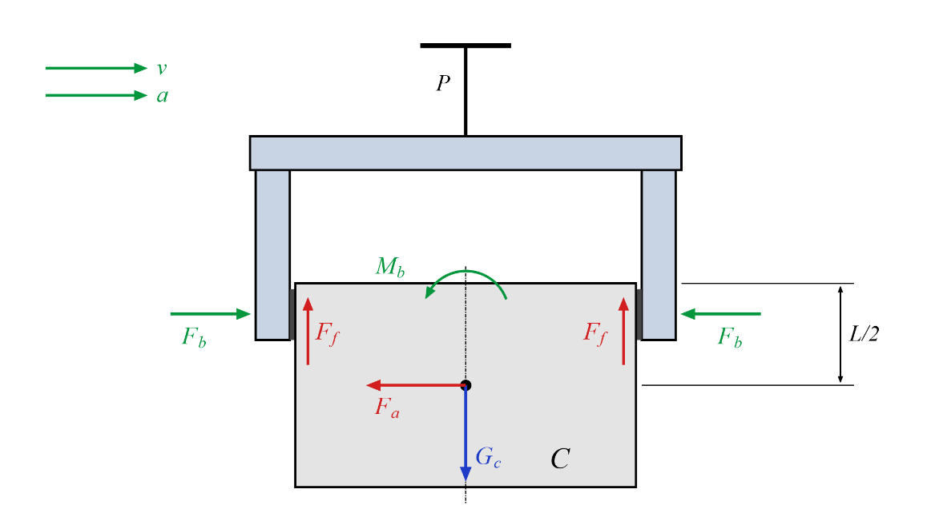
Fig. 3.2 Schema de calcul a procesului de prindere (prehensor vertical cu două bacuri, deplasare în direcție orizontală)
Ipoteze și date de calcul
– corpul este rigid și omogen, cu centrul de masă pe axa cilindrului, la jumătatea înălțimii;
– se consideră accelerația maximă a modulului de translație: a = 12,5 m/s²;
– coeficientul de frecare dintre garnitura de cauciuc a bacului și corpul din oțel: μ = 0,3;
– densitatea oțelului: ρ = 7850 kg/m³; accelerația gravitațională: g = 9,81 m/s²;
– lungimea corpului pe direcția axei prehensorului este L = H = 240 mm; distanța de la zona de prindere la centrul de masă se ia L/2 = 120 mm (valoare acoperitoare, care corespunde prinderii corpului la marginea superioară).
Masa și greutatea corpului
V = π·R²·H = π·0,200²·0,240 = 3,016·10⁻² m³ (3.1)
m_{c} = ρ·V = 7850·3,016·10⁻² = 236,75 kg (3.2)
G_{c} = m_{c}·g = 236,75·9,81 = 2322,5 N (3.3)
Relații de calcul
F_{b1} = F_{a} = m_{c}·a (3.4)
2·F_{f} = 2·μ·F_{b2} = G_{c} = m_{c}·g ⇒ F_{b2} = m_{c}·g/(2·μ) (3.5)
F_{b} = max(F_{b1}, F_{b2}) (3.6)
M_{b} = F_{a}·L/2 (3.7)
unde: G_{c} [N] – greutatea corpului; g [m/s²] – accelerația gravitațională; a [m/s²] – accelerația modulului de translație; m_{c} [kg] – masa corpului; μ – coeficientul de frecare dintre bac (cauciuc) și corp (oțel); F_{a} [N] – forța de inerție a corpului; F_{b} [N] – forța din bac (forța de strângere); F_{f} = μ·F_{b} [N] – forța de frecare din bac; M_{b} [N·m] – momentul din bac; L [m] – lungimea corpului pe direcția axei prehensorului.
Calculul parametrilor procesului de prindere
F_{a} = F_{b1} = m_{c}·a = 236,75·12,5 = 2959,4 N (3.8)
F_{b2} = m_{c}·g/(2·μ) = 236,75·9,81/(2·0,3) = 3870,9 N (3.9)
F_{b} = max(2959,4; 3870,9) = 3870,9 N ≈ 3,87 kN (3.10)
M_{b} = F_{a}·L/2 = 2959,4·0,120 = 355,1 N·m (3.11)
Rezultatele sunt centralizate în tabelul 3.3.
Tabelul 3.3 Parametrii procesului de prindere
Parametrul | Simbol | Valoare | U.M.
Masa corpului | m_{c} | 236,75 | kg
Greutatea corpului | G_{c} | 2322,5 | N
Forța de inerție | F_{a} | 2959,4 | N
Forța din bac necesară preluării forței de inerție | F_{b1} | 2959,4 | N
Forța din bac necesară preluării greutății prin frecare | F_{b2} | 3870,9 | N
Forța de strângere din bac (de calcul) | F_{b} | 3870,9 | N
Momentul din bac | M_{b} | 355,1 | N·m
Observații
– Forța de strângere este determinată de componenta F_{b2} (F_{b2} > F_{b1}), adică de preluarea greutății corpului prin frecare.
– Modelul de calcul consideră bacuri plane. La bacurile prismatice cu unghiul de 90°, forța normală pe fiecare flanc este N = F_{b}/(2·sin 45°), deci forța de frecare disponibilă este de 1/sin 45° ≈ 1,41 ori mai mare. Valoarea F_{b} = 3870,9 N include astfel un coeficient de siguranță de aproximativ 1,41.
– Forțele de inerție produse de rotația modulului R, pentru r = L_{E} = 300 mm (subcap. 2.1.2), sunt: tangențială F_{t} = m_{c}·ε·r = 236,75·8,552·0,300 = 607,4 N și centripetă F_{n} = m_{c}·ω²·r = 236,75·2,443²·0,300 = 424,1 N (cu ε = 490 °/s² = 8,552 rad/s² și ω = 140 °/s = 2,443 rad/s). Ele acționează în plan orizontal, sunt preluate prin formă de flancurile bacurilor și sunt mai mici decât forța de inerție F_{a} = 2959,4 N produsă de modulul T, deci nu modifică forța de strângere F_{b}. Se vor lua în calcul la determinarea parametrilor de încărcare a modulelor.
– Valorile F_{b} și M_{b} se folosesc la alegerea prehensorului și la determinarea sarcinii preluate de modulul II.

3.1.3 ALEGEREA ȘI VERIFICAREA PREHENSORULUI
Prehensorul se alege din cataloagele producătorilor, în funcție de tipul prinderii, numărul de bacuri, tipul acționării și criteriile: cursa, forța pe bac, gabaritul și greutatea. Prehensoarele comerciale au o structură generală, independentă de obiectul manipulat; bacurile adaptate corpului (prismatice, în V) se proiectează separat (subcap. 3.1.4) și se montează pe bacurile de bază ale prehensorului ales.
Date de intrare
– tipul prinderii: prindere axială prin formă și frecare, cu două bacuri prismatice (subcap. 3.1.1), deci un prehensor paralel cu două bacuri;
– forța necesară din fiecare bac: F_{b} = 3870,9 N (subcap. 3.1.2); producătorii indică forța de prindere F_{G} ca sumă a forțelor din bacuri, deci forța de prindere necesară este F_{G,nec} = 2·F_{b} = 7741,8 N;
– momentul din bac: M_{b} = 355,1 N·m; greutatea corpului: G_{c} = 2322,5 N; masa corpului: m_{c} = 236,75 kg;
– corpul: cilindru Ø400 × 240 mm; repetabilitatea impusă r = 0,05 mm; mediul de lucru: −30…90 °C, praf, nisip, umezeală, mediu coroziv.
Alegerea tipului de acționare
Prehensoarele electrice din catalogul SCHUNK nu realizează forța necesară: cel mai mare prehensor electric universal, EGU 80, dezvoltă cel mult 4000 N (2000 N pe bac), mult sub F_{G,nec} = 7741,8 N. De aceea se alege un prehensor pneumatic din familia SCHUNK PGN-plus-P (prehensor paralel universal cu două bacuri, cu ghidare multidinte), care corespunde tipului „două bacuri în V paralele” din îndrumar.
Prehensorul ales
Se alege prehensorul SCHUNK PGN-plus-P 380-2-AS-K (ID 1378066): mărimea 380, varianta cu forță mare de prindere (2), cu menținerea forței de prindere prin arc la închidere (AS) și în execuție protejată la coroziune (K). Caracteristicile din catalog sunt date în tabelul 3.4.
Tabelul 3.4 Caracteristicile prehensorului SCHUNK PGN-plus-P 380-2-AS-K
Caracteristica | Valoarea
Cursa pe bac | 26 mm
Forța de prindere la închidere (la 6 bar) | 26100 N
Forța minimă menținută de arc (fără aer comprimat) | 6600 N
Masa recomandată a piesei (prindere prin frecare, μ = 0,1, S = 2) | 97,5 kg
Momente admisibile pe bacul de bază M_{x} / M_{y} / M_{z} | 560 / 560 / 370 N·m
Forța axială admisibilă F_{z} | 10000 N
Lungimea maximă a bacurilor (degetelor) | 300 mm
Masa maximă a unui bac | 17 kg
Presiunea de lucru (minimă / nominală / maximă) | 4 / 6 / 6,5 bar
Timp de închidere / deschidere | 0,5 / 0,8 s
Repetabilitate | 0,05 mm
Temperatura de lucru | 5…90 °C
Clasa de protecție | IP40
Dimensiuni X × Y × Z | 410 × 170 × 226,5 mm
Masa prehensorului | 37 kg
Datele sunt preluate din catalogul online SCHUNK (schunk.com), pentru produsele PGN-plus-P 380-2-AS-K (ID 1378066) și EGU 80 (pentru comparație).
Verificarea prehensorului
Forța de prindere. Coeficientul de siguranță al forței de prindere este:
k_{F} = F_{G}/F_{G,nec} = 26100/7741,8 = 3,37 ≥ 2 (3.12)
Forța de prindere este suficientă și cu coeficientul de siguranță la alunecare S = 2 recomandat de producător. Ea poate fi redusă, dacă este necesar, prin micșorarea presiunii de alimentare.
Menținerea corpului la căderea presiunii. La bacurile prismatice cu unghiul de 90°, forța de frecare disponibilă este μ·F_{G}/sin 45°, deci forța minimă de prindere care reține corpul este:
F_{G,min} = G_{c}·sin 45°/μ = 2322,5·0,707/0,3 = 5474,2 N < F_{arc} = 6600 N (3.13)
Arcul prehensorului menține singur corpul în bacuri dacă alimentarea cu aer comprimat se întrerupe (coeficient de siguranță 6600/5474,2 = 1,21).
Cursa bacurilor. Pentru ca prehensorul să se poată apropia de corp, între flancurile bacurilor și corp se prevede un joc radial j = 10 mm. La bacurile în V cu 90°, cursa necesară pe bac este:
s_{nec} = j/sin 45° = 10/0,707 = 14,1 mm < s = 26 mm (3.14)
Masa corpului. Masa recomandată din catalog (97,5 kg) corespunde prinderii prin frecare cu μ = 0,1. Pentru garniturile de cauciuc (μ = 0,3) și același coeficient de siguranță S = 2, masa admisibilă este:
m_{adm} = μ·F_{G}/(S·g) = 0,3·26100/(2·9,81) = 399,1 kg > m_{c} = 236,75 kg (3.15)
Rezultatele verificărilor sunt centralizate în tabelul 3.5.
Tabelul 3.5 Verificarea prehensorului SCHUNK PGN-plus-P 380-2-AS-K
Criteriul | Valoare necesară | Valoare prehensor | Rezultat
Forța de prindere F_{G} | 7741,8 N | 26100 N | admis (k = 3,37)
Forța menținută de arc (fără aer) | 5474,2 N | 6600 N | admis (k = 1,21)
Cursa pe bac | 14,1 mm | 26 mm | admis
Momentul din bac M_{b} | 355,1 N·m | 560 N·m | admis (k = 1,58)
Forța axială pe bacuri (greutatea corpului) | 2322,5 N | 10000 N | admis (k = 4,31)
Masa corpului (μ = 0,3, S = 2) | 236,75 kg | 399,1 kg | admis
Repetabilitate | 0,05 mm | 0,05 mm | admis (la limită)
Temperatura de lucru | −30…90 °C | 5…90 °C | necesită măsuri
Protecția la praf, umezeală, coroziune | mediu agresiv | IP40, execuție K | necesită măsuri
Observații
– Prehensorul ales îndeplinește condițiile de forță, cursă, moment și masă. Repetabilitatea prehensorului este egală cu cea impusă robotului, deci erorile celorlalte elemente trebuie să fie cât mai mici.
– Domeniul de temperatură al prehensorului (5…90 °C) nu acoperă temperaturile negative din temă (până la −30 °C). Pentru funcționarea sub 5 °C se prevede o carcasă de protecție încălzită și aer comprimat uscat (cu punctul de rouă sub temperatura minimă de lucru); soluția se confirmă cu producătorul.
– Pentru mediul cu praf și nisip, execuția anticorozivă (K, IP40) se completează cu un capac (burduf) de protecție a ghidajelor bacurilor sau, dacă este disponibilă pentru mărimea 380, cu varianta etanșă la praf (SD).
– Semnalul de feedback privind poziția bacurilor se obține cu senzori de proximitate montați pe prehensor (din gama de accesorii a producătorului), iar zgomotul se reduce cu amortizoare de zgomot pe evacuarea aerului.
– Bacurile prismatice se proiectează în subcap. 3.1.4, cu condițiile: lungimea bacului ≤ 300 mm și masa unui bac ≤ 17 kg. Distanța de la flanșa prehensorului la centrul de masă al corpului rezultă din modelul CATIA: L_{C} = 391,5 mm (subcap. 3.1.4).
– Masa prehensorului (37 kg, fără bacuri) se adaugă la sarcina preluată de modulul II.

3.1.4 PROIECTAREA BACURILOR DE PRINDERE
Bacurile de prindere se proiectează pentru prehensorul ales (SCHUNK PGN-plus-P 380-2-AS-K, subcap. 3.1.3) și pentru corpul C (cilindru Ø400 × 240 mm). Ele trebuie să realizeze prinderea prin formă și frecare stabilită în subcap. 3.1.1 (două bacuri prismatice în V, cu unghiul de 90° și garnituri de cauciuc) și să respecte condițiile din catalogul prehensorului: lungimea bacului ≤ 300 mm și masa unui bac ≤ 17 kg.
Forma și dimensiunile bacurilor
Fiecare bac (fig. 3.3) este o piesă din aliaj de aluminiu EN AW-6082-T6, formată din:
– placa de prindere (240 × 120 × 35 mm), fixată pe bacul de bază al prehensorului cu patru șuruburi M12 (găuri Ø13);
– blocul prismatic cu degajare în V la 90° (lățime 340 mm, înălțime 90 mm), care coboară pe lângă corp și îl cuprinde pe înălțimea zonei de contact de 80 mm, în partea superioară a corpului;
– două garnituri de cauciuc NBR (60 × 80 × 5 mm), lipite pe flancuri în dreptul liniilor de contact cu corpul.
Flancurile metalice sunt tangente la cercul cu raza R + t_{g} = 200 + 5 = 205 mm, astfel încât suprafețele garniturilor să fie tangente la corp. Distanța de la axa corpului la vârful V-ului este:
x_{V} = (R + t_{g})/sin 45° = 205/0,707 = 289,9 mm (3.16)
Între placa de prindere și fața superioară a corpului se lasă un joc de 10 mm, iar la capetele flancurilor distanța până la corp este de 14,5 mm. Al doilea bac este identic și se montează simetric (rotit cu 180° în jurul axei prehensorului). Dimensiunile principale sunt date în tabelul 3.6.
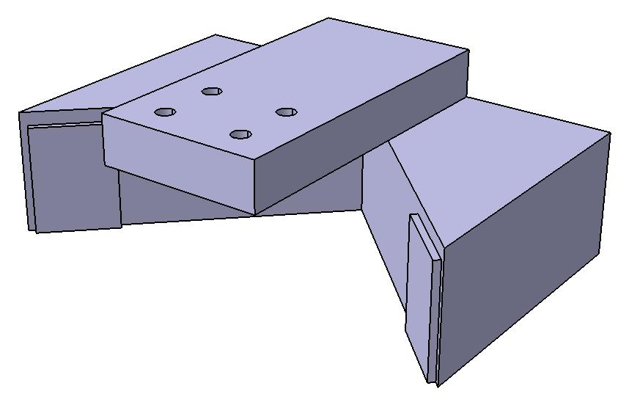
Fig. 3.3 Bacul prismatic în V (model CATIA)
Tabelul 3.6 Dimensiunile principale ale bacului
Elementul | Dimensiuni [mm]
Placa de prindere | 240 × 120 × 35; 4 găuri Ø13
Blocul prismatic (lățime × înălțime) | 340 × 90
Unghiul V-ului | 90°
Distanța de la axa corpului la vârful V-ului | 289,9
Grosimea blocului în spatele vârfului | 40
Înălțimea zonei de contact | 80
Garnituri de cauciuc (pe fiecare flanc) | 60 × 80 × 5
Jocul dintre placă și corp | 10
Verificarea bacurilor
Masa bacului, determinată în CATIA pentru materialul atribuit (aluminiu, ρ = 2710 kg/m³), este:
m_{bac} = 13,18 kg ≤ 17 kg (3.17)
Lungimea bacului, măsurată de la fața bacului de bază până la mijlocul zonei de contact, este:
P = 45 + 40 = 85 mm ≤ 300 mm (3.18)
La deschiderea completă a prehensorului (cursa s = 26 mm pe bac), jocul radial dintre flancuri și corp este:
j = s·sin 45° = 26·0,707 = 18,4 mm ≥ 10 mm (3.19)
deci prehensorul se poate apropia de corp și se poate retrage fără contact.
Presiunea pe garnituri se verifică pentru forța maximă a prehensorului (la presiunea nominală de 6 bar), F_{b,max} = F_{G}/2 = 13050 N pe fiecare bac. Forța normală pe fiecare flanc și presiunea medie pe garnitură sunt:
N = F_{b,max}/(2·sin 45°) = 13050/(2·0,707) = 9227,9 N (3.20)
p_{g} = N/A_{g} = 9227,9/(60·80) = 1,92 MPa (3.21)
valoare moderată pentru o garnitură din cauciuc NBR; dacă este necesar, ea poate fi micșorată prin reducerea presiunii de alimentare a prehensorului.
Rezistența plăcii de prindere se verifică în secțiunea de la marginea bacului de bază (120 × 35 mm), solicitată la întindere de forța F_{b,max} și la încovoiere de momentul acesteia față de planul median al plăcii (brațul de 67,5 mm până la mijlocul zonei de contact):
σ = F_{b,max}/A + F_{b,max}·67,5/W = 3,1 + 36,0 = 39,1 MPa (3.22)
unde A = 120·35 = 4200 mm² și W = 120·35²/6 = 24500 mm³ (13050/4200 = 3,1 MPa; 13050·67,5/24500 = 36,0 MPa). Tensiunea este mult mai mică decât tensiunea admisibilă a aliajului EN AW-6082-T6 (σ_{a} = R_{p0,2}/2 = 250/2 = 125 MPa).
Efectorul E (prehensor, bacuri și corp)
Prehensorul (modelat simplificat, cu masa din catalog de 37 kg), cele două bacuri și corpul C (237,05 kg în CATIA, pentru densitatea oțelului din biblioteca de materiale, 7860 kg/m³) au fost asamblate în CATIA în subansamblul efectorului E (fig. 3.4). Masa efectorului este m_{E} = 37,00 + 2·13,18 + 237,05 = 300,41 kg, iar centrul său de masă se află pe axa prehensorului, la 75,6 mm sub fața superioară a corpului. Flanșa prehensorului se află la 271,5 mm deasupra feței superioare a corpului, deci distanța de la flanșă la centrul de masă al corpului este:
L_{C} = 271,5 + 120 = 391,5 mm (3.23)
Această valoare înlocuiește estimarea preliminară din subcap. 3.1.3 și a fost trecută în tabelul 2.2.
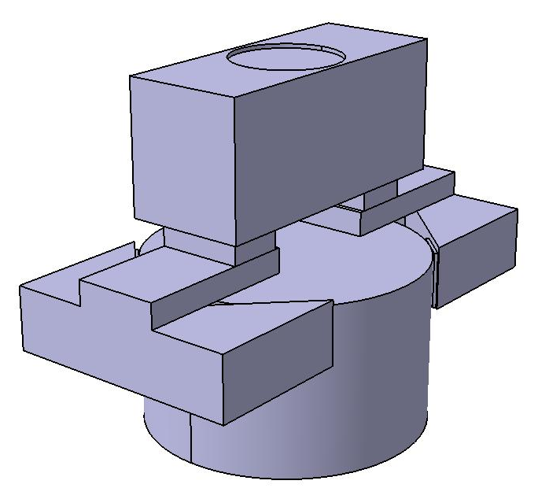
Fig. 3.4 Efectorul E: prehensorul cu bacurile în V și corpul C (model CATIA)

4. PROIECTAREA ROBOTULUI (VER. 0)
În această etapă se realizează modelul virtual al robotului (versiunea 0) în CATIA V5, conform ghidurilor 4.1–4.6, apoi modelul de analiză dinamică în MATLAB – Simscape Multibody (SimMechanics), conform ghidurilor 4.7 și 4.8. Modelele sunt simplificate: dimensiunile se adoptă aproximativ, respectând proporțiile și simetriile, deoarece modulele vor fi reproiectate în etapele următoare (cap. 5 și 6). Piesele s-au modelat în Part Design, în sistemele de coordonate asociate cuplelor (subcap. 2.1.2), s-au asamblat în Assembly Design prin constrângeri și s-au salvat în format CATPart/CATProduct și STEP. S-au atribuit materialele din biblioteca CATIA: oțel (ρ = 7860 kg/m³) pentru bară, arbore, bază și corpul C, respectiv aluminiu (ρ = 2710 kg/m³) pentru sanie, carcasă, elementele de legătură, prehensor și bacuri.

4.1 MODELAREA ÎN CATIA A MODULELOR T ȘI R (VER. 0)
Conform ghidului 4.1, cuplele se modelează simplificat, cu sistemul de coordonate al cuplei în centrul de simetrie al corpului prismatic (axa z pe axa cuplei, axa y în sus).
Modulul I, de translație (T)
Modulul T (fig. 4.1) este format din:
– bara de ghidare (T_Bara) – prismă pătrată de 100 × 100 mm, din oțel, cu flanșa Ø260 × 25 mm prin care se fixează pe baza B; lungimea barei este 2·0,55·l + 150 = 2·0,55·225 + 150 = 397,5 mm, astfel încât sania (lungă de 150 mm) să rămână pe bară pe toată semicursa cvasireală de 0,55·l, care ține seama de zonele constructive de capăt;
– sania (T_Sanie) – bloc prismatic de 200 × 200 × 150 mm, din aluminiu, cu locaș pentru bară, din care iese în jos tija Ø120 × 60 mm, terminată cu flanșa de ieșire Ø240 × 25 mm.
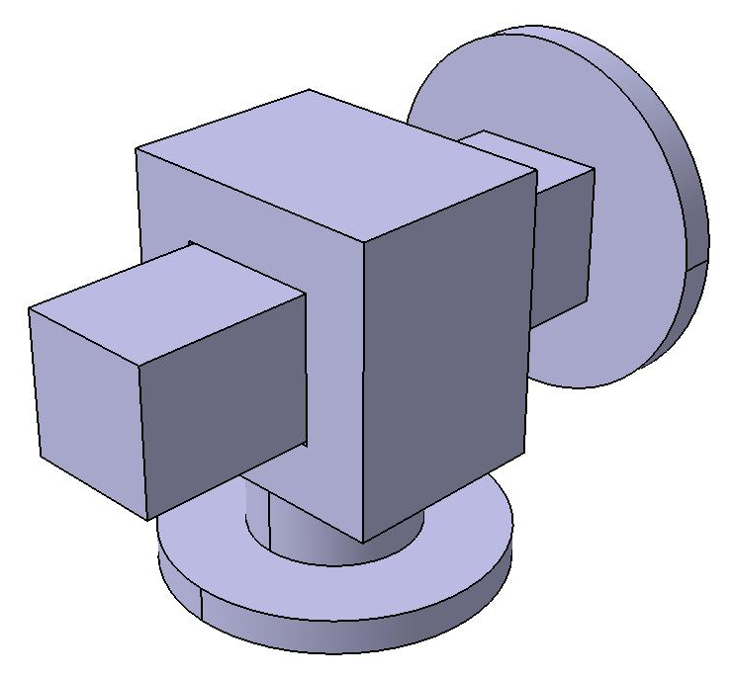
Fig. 4.1 Modulul T (ver. 0): bara de ghidare și sania (model CATIA)
Modulul II, de rotație (R)
Modulul R (fig. 4.2) este format din:
– carcasa (R_Carcasa) – cub cu latura de 220 mm, din aluminiu, cu locaș pentru arbore și cu tija laterală Ø120 × 60 mm, terminată cu flanșa de intrare Ø240 × 25 mm, prin care se leagă de elementul L2;
– arborele (R_Arbore) – cilindru Ø100 × 350 mm, din oțel, cu axa verticală, terminat la partea inferioară cu flanșa de ieșire Ø260 × 25 mm, pe care se montează elementul L3.
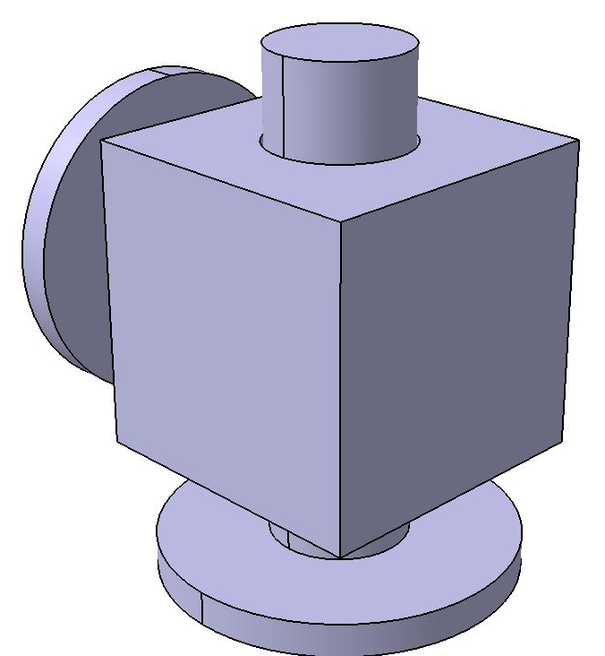
Fig. 4.2 Modulul R (ver. 0): carcasa și arborele (model CATIA)
Cele două piese ale fiecărui modul formează câte un subansamblu (Modul_T, respectiv Modul_R). Piesa fixă (bara, respectiv carcasa) este fixată, iar piesa mobilă este poziționată prin constrângeri de coincidență între planele sistemelor de coordonate, în poziția de referință: sania la mijlocul cursei, respectiv arborele la unghiul 0.

4.2 MODELAREA ÎN CATIA A PREHENSORULUI
Prehensorul SCHUNK PGN-plus-P 380-2-AS-K s-a modelat simplificat (Prehensor_PGN380, fig. 4.3): carcasa de 410 × 170 mm și cele două bacuri de bază, cu înălțimea totală de 226,5 mm din catalog. Pe flanșa de prindere s-a prevăzut o degajare de centrare Ø155 × 6 mm, aleasă astfel încât masa modelului să fie egală cu masa din catalog (37,00 kg). Bacurile în V (Bac_V) au fost proiectate în subcap. 3.1.4 (fig. 3.3).
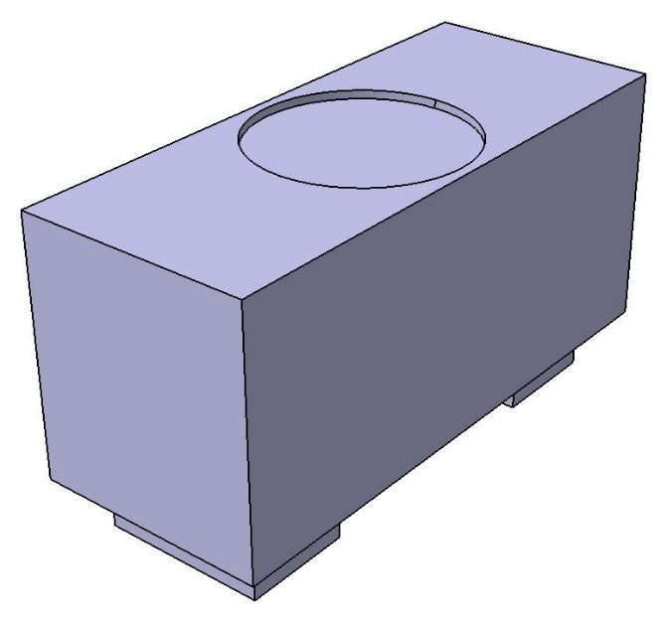
Fig. 4.3 Modelul simplificat al prehensorului SCHUNK PGN-plus-P 380 (model CATIA)
Prehensorul, cele două bacuri și corpul C formează subansamblul efectorului E (fig. 3.4). Prehensorul este fixat, primul bac are planele coincidente cu ale prehensorului, al doilea bac este rotit cu 180° (planele yz și zx coincidente, cu orientare opusă), iar corpul C are planul xy la 120 mm sub planul xy al prehensorului, astfel încât fața superioară a corpului să se afle în planul de referință al bacurilor.

4.3 MODELAREA ÎN CATIA A OBIECTULUI DE MANIPULAT
Corpul de manipulat C (Corp_C, fig. 4.4) este un cilindru cu raza de 200 mm și înălțimea de 240 mm, din oțel. Conform ghidului 4.3, el s-a modelat într-un sistem de coordonate asociat poziției din temă (axa cilindrului verticală, E₃ = V), cu originea în centrul de masă. Masa determinată în CATIA este de 237,05 kg, iar momentele de inerție în centrul de masă sunt I_{x} = I_{y} = 3,508 kg·m² și I_{z} = 4,741 kg·m², identice cu valorile date de relațiile pentru cilindru, I_{z} = m·R²/2 și I_{x} = m·(3·R² + H²)/12.
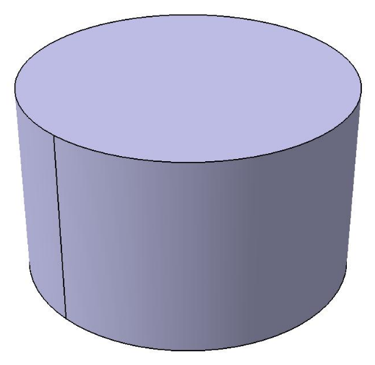
Fig. 4.4 Corpul de manipulat C (model CATIA)

4.4 MODELAREA ÎN CATIA A ELEMENTELOR DE LEGĂTURĂ (VER. 0)
Elementele de legătură s-au modelat conform ghidului 4.4 (fig. 4.5):
– baza B (Baza_B) – două discuri Ø260 × 25 mm unite printr-un cilindru Ø140 × 100 mm, din oțel; baza se fixează pe perete și pe ea se montează bara modulului T (D_{B} = 150 mm);
– elementul de legătură la 90° (Cot_90) – două flanșe Ø240 × 20 mm unite printr-un cot tubular Ø120/Ø90 mm cu raza de curbură de 130 mm, din aluminiu; raza de curbură este mai mare decât raza flanșelor (120 mm), astfel încât flanșele nu se intersectează (între ele rămâne un joc de 10 mm); același element se folosește pentru L2 și, de două ori, pentru L3;
– elementul L3 este format din două coturi montate flanșă pe flanșă, astfel încât distanța dintre axa modulului R și axa prehensorului este L_{E} = 2·(130 + 20) = 300 mm.
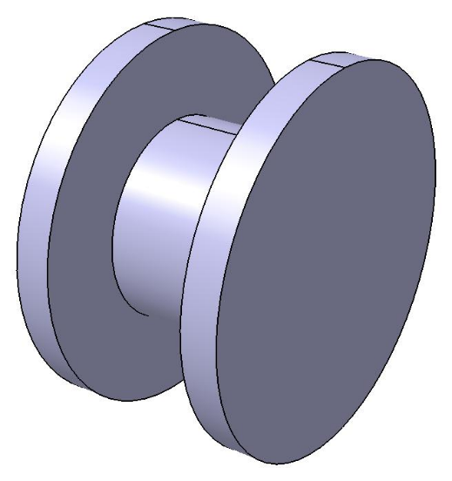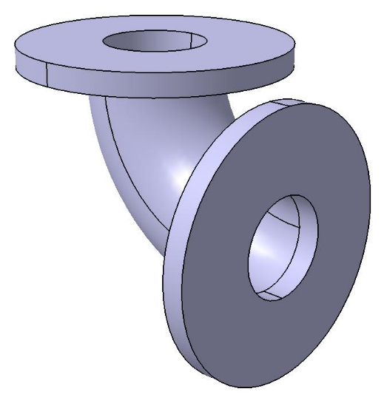
Fig. 4.5 Elemente de legătură (model CATIA): baza B (stânga) și elementul de legătură la 90° (dreapta)

4.5 MODELUL 3D ÎN CATIA AL ROBOTULUI (VER. 0)
Ansamblul robotului (Robot_v0, fig. 4.6) s-a realizat în Assembly Design din subansamblele cuplelor (Modul_T, Modul_R), din efectorul E și din elementele de legătură, în ordinea lanțului cinematic B – T – L2 – R – L3 – E. Baza este fixată, iar fiecare componentă este poziționată prin constrângeri de coincidență și de distanță între planele sistemelor de coordonate, față de componenta precedentă din lanț, nu prin comanda Manipulation (ghidul 4.5). Poziția de referință a modelului corespunde saniei T la mijlocul cursei și modulului R la unghiul 0 (brațul L3 pe direcția +Y). Pozițiile componentelor în sistemul de coordonate al bazei sunt date în tabelul 4.1.
Tabelul 4.1 Pozițiile componentelor robotului (sistemul de coordonate al bazei B)
Componenta | Originea (x; y; z) [mm] | Orientarea
Baza B | (0; 0; 0) | sistemul global (fixată)
Modulul T (bara) | (0; 373,75; 0) | axa barei pe Y
Elementul L2 | (0; 373,75; −205) | ca sistemul global
Modulul R (carcasa) | (0; 718,75; −335) | axa arborelui pe Z
Elementul L3 – cotul 1 | (0; 718,75; −555) | ca sistemul global
Elementul L3 – cotul 2 | (0; 1018,75; −815) | rotit cu 180° în jurul axei X
Efectorul E | (0; 1018,75; −1106,5) | ca sistemul global
Din model rezultă dimensiunile caracteristice din fig. 2.2, trecute în tabelul 2.2: D_{B} = 150 mm, l + Δl = 397,5 mm, D_{T} = 335 mm, D_{R} = 195 mm, L_{R} = 375 mm, L_{E} = 300 mm și L_{C} = 391,5 mm. Masele pieselor sunt date în tabelul 4.2; masa totală a modelului este de 473,41 kg. Analiza interferențelor din CATIA (Clash, între toate componentele) nu a pus în evidență interferențe; s-au găsit numai cele 10 contacte dintre suprafețele de montaj (flanșe, bacuri și corp).
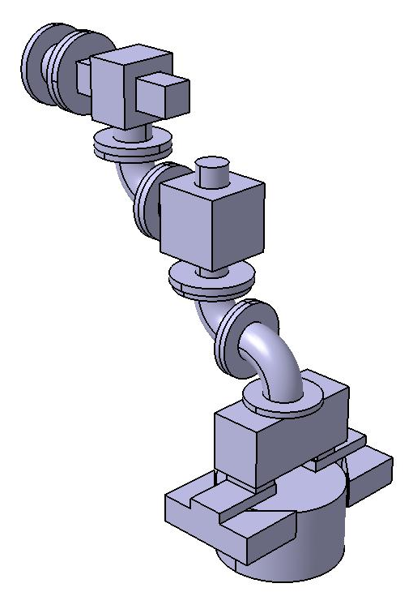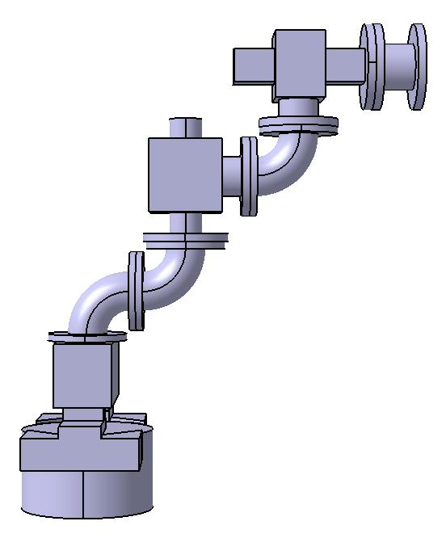
Fig. 4.6 Modelul 3D al robotului, ver. 0 (model CATIA): vedere izometrică (stânga) și vedere laterală (dreapta)
Tabelul 4.2 Masele pieselor modelului ver. 0 (CATIA)
Piesa | Materialul | Masa [kg]
Baza B (Baza_B) | oțel | 32,97
Bara modulului T (T_Bara) | oțel | 41,68
Sania modulului T (T_Sanie) | aluminiu | 16,77
Carcasa modulului R (R_Carcasa) | aluminiu | 28,70
Arborele modulului R (R_Arbore) | oțel | 32,04
Element de legătură la 90° (Cot_90), 3 bucăți | aluminiu | 3 × 6,95
Prehensorul (Prehensor_PGN380) | aluminiu | 37,00
Bacuri în V (Bac_V), 2 bucăți | aluminiu | 2 × 13,18
Corpul C (Corp_C) | oțel | 237,05
Total robot ver. 0 | – | 473,41

4.6 DETERMINAREA PARAMETRILOR INERȚIALI CARACTERISTICI AI EFECTORULUI (P, OM)
Conform ghidului 4.6, după atribuirea materialelor s-au determinat în CATIA, în modelul robotului, masa și momentul de inerție față de axa cuplei de rotație R, pentru efector (prehensorul cu bacurile și corpul C) și pentru toate elementele antrenate în rotație de modulul R. Momentul de inerție față de axa R se obține din momentul de inerție față de axa verticală prin centrul de masă, cu relația lui Steiner:
J_{R} = J_{z,CG} + m·d² (4.1)
unde d este distanța dintre centrul de masă și axa R. Pentru efector, d = L_{E} = 300 mm, deci:
J_{E} = 7,339 + 300,41·0,300² = 34,38 kg·m² (4.2)
Rezultatele sunt centralizate în tabelul 4.3.
Tabelul 4.3 Parametrii inerțiali față de axa modulului R (CATIA)
Elementul | m [kg] | d [mm] | J_{z,CG} [kg·m²] | J_{R} [kg·m²]
Efectorul E (P + bacuri + C) | 300,41 | 300,0 | 7,3389 | 34,3754
Arborele R | 32,04 | 0 | 0,1152 | 0,1152
Elementul L3 – cotul 1 | 6,95 | 58,3 | 0,0589 | 0,0825
Elementul L3 – cotul 2 | 6,95 | 241,7 | 0,0589 | 0,4650
Total elemente rotite de modulul R | 346,35 | – | – | 35,0381
Masa efectorului (m_{E} = 300,41 kg) și momentul său de inerție față de axa R (J_{E} = 34,38 kg·m²) sunt valorile cu care se verifică modelul din MATLAB/SimMechanics (subcap. 4.7). Momentul de inerție al tuturor elementelor rotite (J_{R} = 35,04 kg·m²) intervine la alegerea motorului modulului R: pentru accelerația unghiulară maximă ε = 490 °/s² = 8,552 rad/s², momentul necesar accelerării este J_{R}·ε = 35,04·8,552 = 299,7 N·m, fără frecări.

4.7 ELABORAREA MODELULUI ÎN MATLAB, SIMMECHANICS (VER. 0)
Conform ghidului 4.7, modelul de analiză dinamică al robotului (ver. 0) s-a realizat în MATLAB R2026b – Simulink, cu biblioteca Simscape Multibody (denumirea actuală a SimMechanics). Modelul (robot_v0_sim.slx, fig. 4.7) se construiește și se simulează din MATLAB, prin scripturi, și conține:
– blocurile de bază World Frame (sistemul de referință global, identic cu sistemul de coordonate al bazei B), Mechanism Configuration (accelerația gravitațională g = 9,80665 m/s², pe direcția −Z) și Solver Configuration;
– câte un bloc File Solid pentru fiecare dintre cele 12 piese ale modelului CATIA, care încarcă direct fișierele CATPart; masa și momentele de inerție se calculează din geometrie, cu densitățile materialelor atribuite în CATIA (oțel – 7860 kg/m³, aluminiu – 2710 kg/m³);
– blocuri Rigid Transform, care așază fiecare piesă și fiecare cuplă în poziția din ansamblul CATIA Robot_v0 (tabelul 4.1); matricele de rotație și translațiile s-au exportat din CATIA printr-un script;
– cupla de translație T (Prismatic Joint), cu axa pe direcția Y a bazei, și cupla de rotație R (Revolute Joint), cu axa verticală; la ambele cuple mișcarea este impusă (Motion: Provided by Input), forța, respectiv momentul de acționare se calculează automat (Automatically Computed), iar la ieșire se măsoară forța și momentul total din cuplă (Total Force, Total Torque);
– o cuplă Weld între elementul L3 și efector, care separă efectorul (prehensorul cu bacurile și corpul C) pentru măsurarea parametrilor săi inerțiali, fără să modifice mișcarea;
– blocurile Inertia Sensor, PS-Simulink Converter, To Workspace, Scope și Display, pentru extragerea și afișarea rezultatelor.
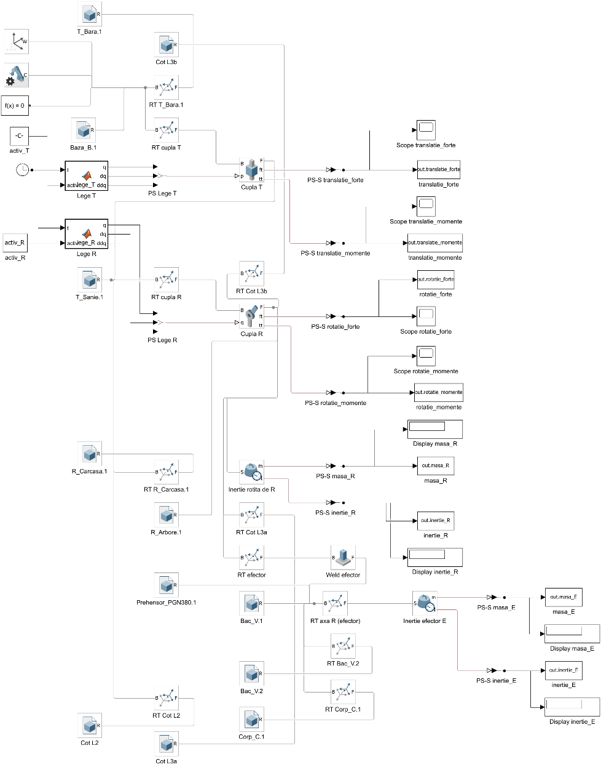
Fig. 4.7 Modelul Simscape Multibody (SimMechanics) al robotului, ver. 0
La rularea simulării, fereastra Mechanics Explorer afișează modelul 3D al robotului și animația mișcării. Fig. 4.8 prezintă robotul în poziția inițială a simulării (t = 0): sania T la −112,5 mm față de mijlocul cursei și modulul R rotit cu −140° față de poziția de referință din CATIA (fig. 4.6). Pe figură apar și sistemele de axe principale de inerție ale efectorului și ale ansamblului rotit de modulul R, desenate de blocurile Inertia Sensor.
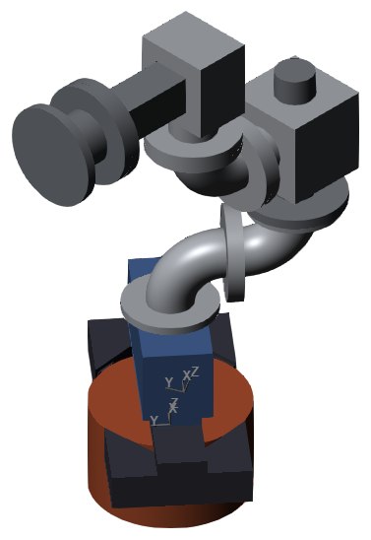
Fig. 4.8 Modelul robotului în Mechanics Explorer, în poziția inițială (t = 0)
Legile de mișcare
Pentru ambele cuple s-a adoptat o lege de mișcare cu profil trapezoidal al vitezei, cu vitezele inițială și finală nule: accelerare cu accelerația maximă până la viteza maximă, deplasare cu viteză constantă și frânare cu aceeași decelerație. Duratele fazelor sunt:
t_{a} = v_{max}/a_{max}; t_{c} = s/v_{max} − v_{max}/a_{max}; t_{total} = s/v_{max} + v_{max}/a_{max} (4.3)
unde s este deplasarea totală (cursa l, respectiv unghiul φ). Profilul este trapezoidal dacă s > v_{max}²/a_{max}; altfel viteza maximă nu este atinsă, iar profilul devine triunghiular. Condiția este îndeplinită la ambele cuple (0,225 m > 0,0648 m, respectiv 280° > 40°), iar duratele rezultate sunt date în tabelul 4.4.
Tabelul 4.4 Parametrii legilor de mișcare
Cupla | s | v_{max} | a_{max} | t_{a} [s] | t_{c} [s] | t_{total} [s]
T (translație) | 225 mm | 0,9 m/s | 12,5 m/s² | 0,072 | 0,178 | 0,322
R (rotație) | 280° | 140 °/s | 490 °/s² | 0,286 | 1,714 | 2,286
Legile s-au implementat în funcția MATLAB lege_trapez.m, apelată din blocurile MATLAB Function; acestea furnizează poziția, viteza și accelerația blocurilor Simulink-PS Converter (opțiunea „Input and first two derivatives”), conectate la intrările de mișcare ale cuplelor. Mișcările pornesc din pozițiile extreme, simetrice față de poziția de referință: sania T se deplasează de la −112,5 mm la +112,5 mm față de mijlocul cursei, iar modulul R se rotește de la −140° la +140° față de direcția +Y (subcap. 2.1.2). Cele două cuple pornesc simultan, la t = 0, ceea ce reprezintă cazul cel mai defavorabil pentru solicitări; durata simulării este de 2,51 s. Legile de mișcare sunt reprezentate în fig. 4.9 și 4.10.
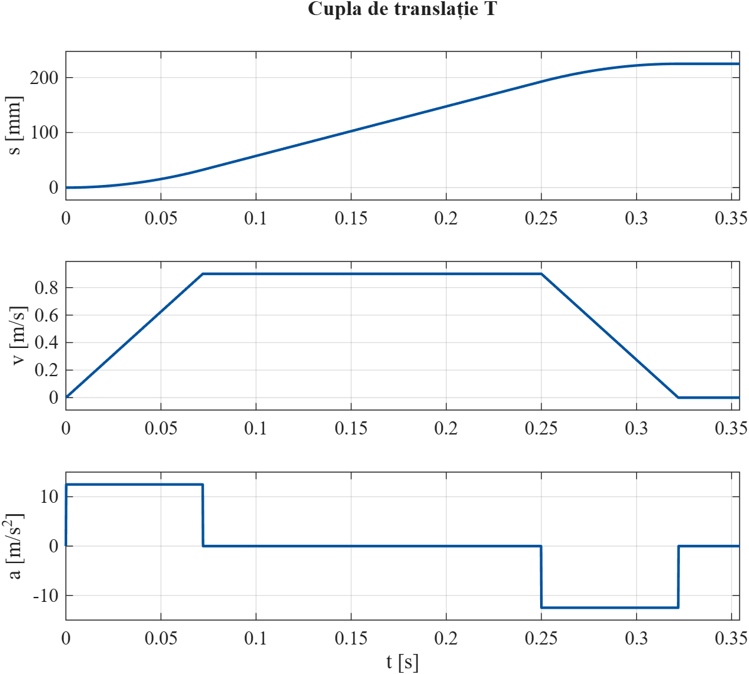
Fig. 4.9 Legea de mișcare a cuplei de translație T: deplasarea, viteza și accelerația
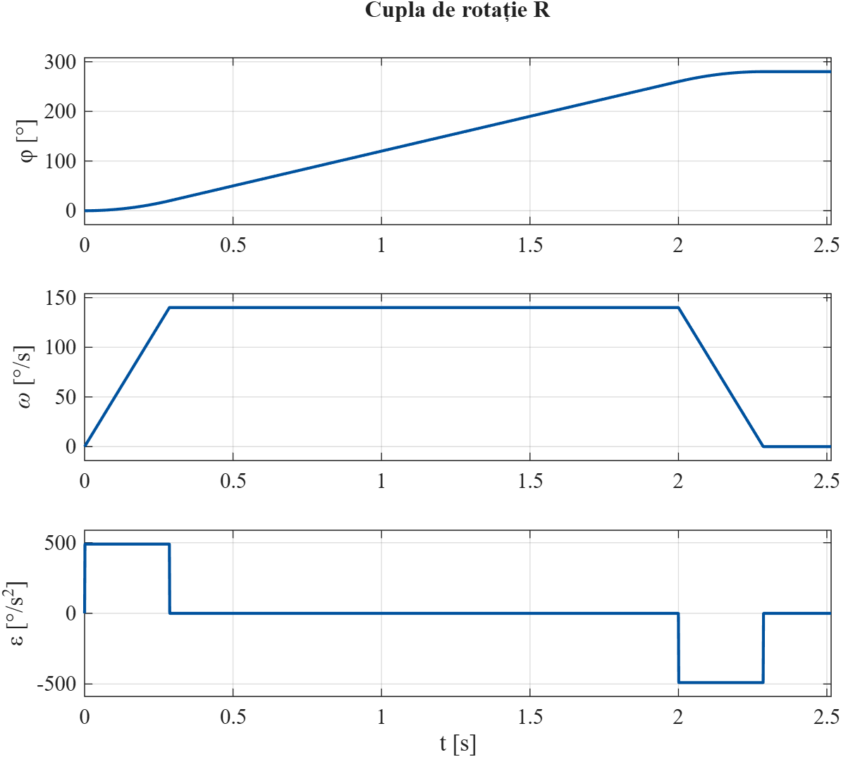
Fig. 4.10 Legea de mișcare a cuplei de rotație R: unghiul, viteza unghiulară și accelerația unghiulară
Verificarea parametrilor inerțiali
Conform ghidului, masele și momentele de inerție din model se compară cu valorile determinate în CATIA (subcap. 4.6). S-au folosit două blocuri Inertia Sensor, cu cadrul de măsurare pe axa cuplei R: primul măsoară efectorul E, separat prin cupla Weld, iar al doilea măsoară toate elementele rotite de modulul R (opțiunea Span Weld Joints). Rezultatele sunt date în tabelul 4.5.
Tabelul 4.5 Verificarea parametrilor inerțiali față de axa R: Simscape Multibody – CATIA
Mărimea | Simscape | CATIA | Abaterea
Masa efectorului, m_{E} [kg] | 300,31 | 300,41 | −0,03 %
Momentul de inerție al efectorului, J_{E} [kg·m²] | 34,363 | 34,375 | −0,04 %
Masa elementelor rotite de R [kg] | 346,24 | 346,35 | −0,03 %
Momentul de inerție al elementelor rotite, J_{R} [kg·m²] | 35,025 | 35,038 | −0,04 %
Abaterile, sub 0,05 %, provin din aproximarea poligonală a suprafețelor curbe la importul geometriei; modelul este corect din punctul de vedere al maselor și al poziției pieselor.

4.8 SINTEZA REZULTATELOR MODELULUI DE ANALIZĂ DINAMICĂ (VER. 0)
Forțele și momentele totale din cuple, exercitate de elementul de bază asupra elementului condus (reacțiunile împreună cu acțiunea motorului), s-au extras din model cu blocuri To Workspace și sunt reprezentate în fig. 4.11 și 4.12. Componentele sunt exprimate în sistemul de coordonate al bazei cuplei. Pentru cupla T, axa z este axa de translație (Y global), axa y este verticala, iar axa x este orizontală, perpendiculară pe axa cuplei. Pentru cupla R, axa z este axa de rotație (verticala), iar axele x și y sunt orizontale, paralele cu axele X și Y ale bazei. Componenta pe axa cuplei este forța de acționare (F_{z} la cupla T), respectiv momentul de acționare (M_{z} la cupla R); celelalte componente sunt reacțiuni preluate de ghidaje, respectiv de lagăre.
Valorile maxime (pentru fiecare componentă, valoarea cu modulul cel mai mare, cu semnul ei) sunt centralizate în tabelul 4.6.
Tabelul 4.6 Valorile maxime ale forțelor și momentelor din cuple (mișcare simultană T și R)
Componenta | Cupla de translație T | Cupla de rotație R
F_{x} [N] | 603,88 | −603,88
F_{y} [N] | 3909,39 | 4873,14
F_{z} [N] | 5528,26 (forța de acționare) | 3395,42
M_{x} [N·m] | −5775,74 | −3486,38
M_{y} [N·m] | 908,44 | 1086,58
M_{z} [N·m] | 1288,88 | 1059,03 (momentul de acționare)
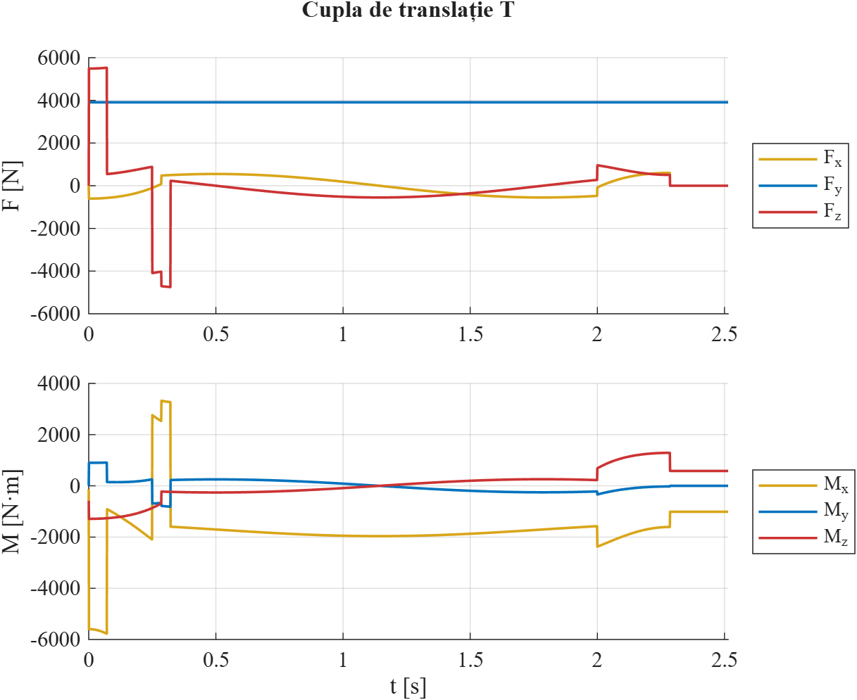
Fig. 4.11 Forțele și momentele totale din cupla de translație T (mișcare simultană T și R)
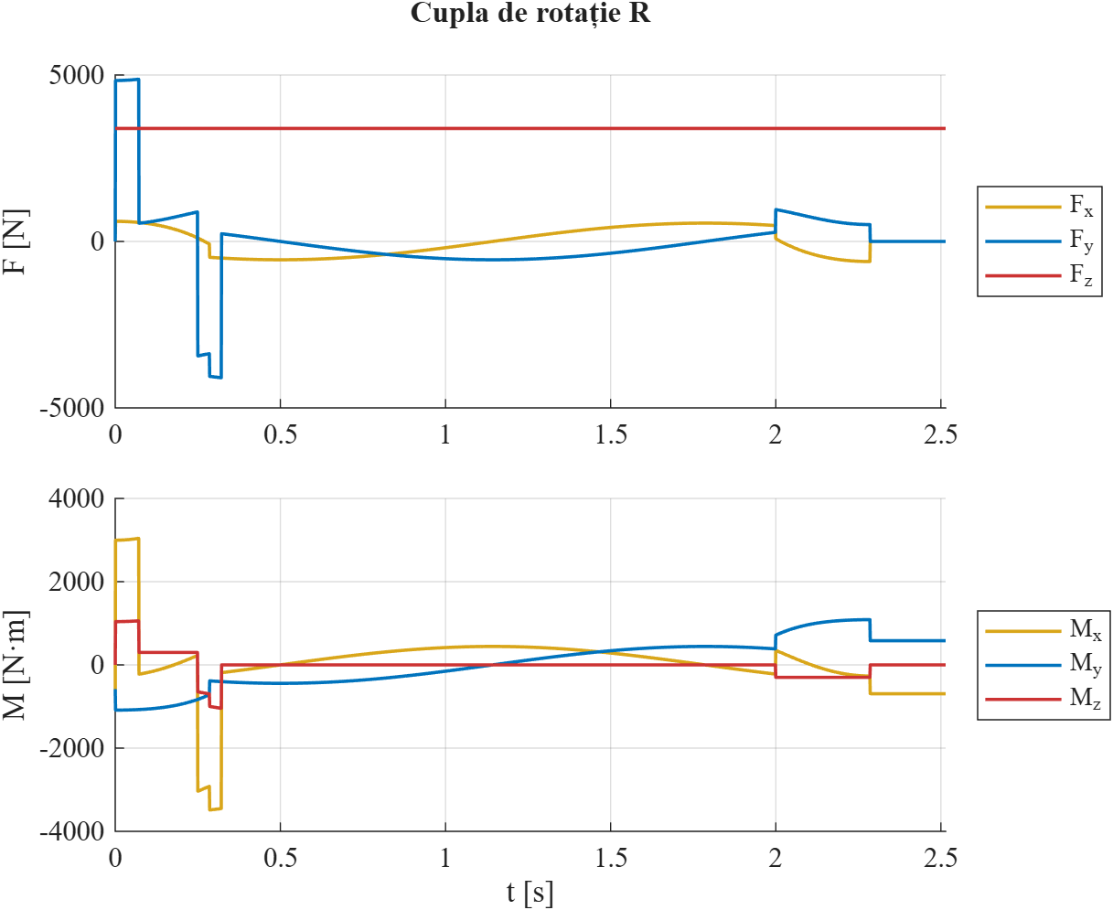
Fig. 4.12 Forțele și momentele totale din cupla de rotație R (mișcare simultană T și R)
Pentru verificarea modelului s-au simulat și cazurile în care se mișcă o singură cuplă, cealaltă rămânând blocată în poziția inițială:
– numai cupla T: forța de acționare maximă este F_{z} = 4983,09 N, egală cu produsul dintre masa deplasată de modulul T (398,65 kg – tot robotul, fără bază și bară) și accelerația a = 12,5 m/s²;
– numai cupla R: momentul de acționare maxim este M_{z} = 299,54 N·m, egal cu J_{R}·ε = 35,03·8,552 = 299,5 N·m (subcap. 4.6).
La mișcarea simultană, solicitările de acționare cresc. Forța de acționare a cuplei T ajunge la 5528,26 N (cu 11 % mai mult), din cauza forței de inerție tangențiale a elementelor rotite, la accelerarea modulului R. Momentul de acționare al cuplei R ajunge la 1059,03 N·m (de circa 3,5 ori mai mult), deoarece forța de inerție a elementelor rotite, produsă de accelerația saniei T (12,5 m/s²), acționează la distanța de circa 0,27 m față de axa R, unde se află centrul lor de masă. Componenta verticală a reacțiunii este constantă și egală cu greutatea elementelor deplasate: F_{y} = 3909,39 N la cupla T (398,65 kg) și F_{z} = 3395,42 N la cupla R (346,24 kg). Momentele de încovoiere maxime (M_{x} = −5775,74 N·m la cupla T și M_{x} = −3486,38 N·m la cupla R) apar în fazele de accelerare și de frânare ale saniei T, când brațul robotului, în consolă, este încărcat și de forțele de inerție.
Valorile din tabelul 4.6, corespunzătoare mișcării simultane, sunt date de intrare pentru proiectarea modulelor (cap. 5 și 6): forța de acționare și reacțiunile ghidajelor modulului T, respectiv momentul de acționare și reacțiunile lagărelor modulului R. Dacă ciclul de lucru nu suprapune accelerările celor două cuple, solicitările de acționare scad la valorile din cazurile separate (4983 N, respectiv 300 N·m); s-au păstrat totuși valorile maxime, acoperitoare. Modelul (robot_v0_sim.slx) și scripturile MATLAB (lege_trapez.m, construieste_model.m, simuleaza.m) fac parte din arhiva MATLAB/SimMechanics a proiectului.

5. PROIECTAREA MODULULUI II (ROTAȚIE)
Modulul II al robotului este modulul de rotație R (succesiunea modulelor este MI = T, MII = R). El se proiectează conform subalgoritmului pentru module de rotație: se stabilesc cerințele, se adoptă soluția constructivă cu reductor armonic, se aleg și se verifică reductorul, servomotorul și rulmentul principal, apoi se actualizează modelul CATIA (ver. 1) și modelul dinamic. Datele de intrare sunt rezultatele analizei dinamice ver. 0 (subcap. 4.8).

5.1 PROIECTAREA MODULULUI II DE R
Cerințe și date de proiectare
Tabelul 5.1 cuprinde datele de proiectare ale modulului, din temă și din analiza dinamică (tabelul 4.6). Forțele și momentele corespund mișcării simultane a cuplelor T și R, care este cazul cel mai defavorabil.
Tabelul 5.1 Cerințe și date de proiectare ale modulului R
Mărimea | Valoarea | Sursa
Cursa unghiulară, φ | 280° | tema
Viteza unghiulară maximă, ω | 140 °/s = 2,443 rad/s | tema
Accelerația unghiulară maximă, ε | 490 °/s² = 8,552 rad/s² | tema
Forțe de reacțiune F_{x}, F_{y}, F_{z} | 603,88 N; 4873,14 N; 3395,42 N | tabelul 4.6
Momente de reacțiune M_{x}, M_{y} | 3486,38 N·m; 1086,58 N·m | tabelul 4.6
Momentul de acționare, M_{z} | 1059,03 N·m | tabelul 4.6
Durata de funcționare, L_{h} | 10000 ore | tema
Precizia de poziționare | ± 0,05 mm | tema
Domeniul de temperatură; altitudinea | −30 … 90 °C; max. 1200 m | tema
Cerințe suplimentare | fără jocuri, zgomot și greutate reduse, randamente peste 0,9 | tema
Pentru verificări nu ajunge valoarea maximă a momentului, ci trebuie cunoscut ciclul de încărcare. Din simularea ver. 0 rezultă fazele din tabelul 5.2. Pe durata mișcării, valoarea efectivă a momentului este M_{rms} = 275 N·m, media cubică ponderată cu turația este M_{av} = 320 N·m, iar turația medie a cuplei este n_{med} = 20,4 rot/min.
Tabelul 5.2 Ciclul de încărcare al cuplei R (mișcare simultană T și R)
Intervalul [s] | Mișcarea | M_{z} [N·m] | n [rot/min]
0 … 0,072 | R și T accelerează | 0 … 1059 | 0 … 5,9
0,072 … 0,250 | R accelerează, T la viteză constantă | 299,5 | 5,9 … 20,4
0,250 … 0,286 | R accelerează, T frânează | −648 … −697 | 20,4 … 23,3
0,286 … 0,322 | R la viteză constantă, T frânează | −697 … −1044 | 23,3
0,322 … 2,000 | R la viteză constantă, T oprit | 0 | 23,3
2,000 … 2,286 | R frânează | −299,5 | 23,3 … 0
Schema structurală și soluția constructivă
Se adoptă schema cu reductor armonic: reductorul nu are joc (cerință a temei), are raport mare de transmitere într-un gabarit mic și permite montarea coaxială cu motorul. Soluția constructivă (fig. 5.1) pornește de la varianta din ghid, adaptată pentru un modul suspendat, cu ieșirea în jos. Tabelul 5.3 prezintă subansamblele și elementele constructive, iar fig. 5.2 schema bloc.
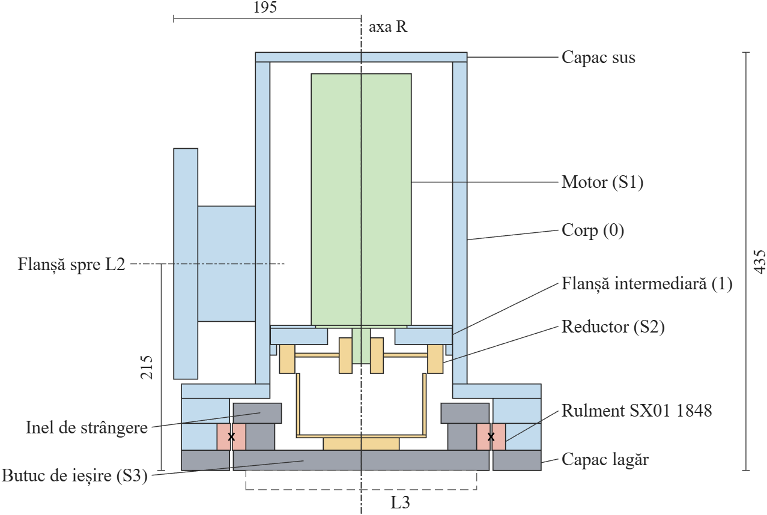
Fig. 5.1 Soluția constructivă a modulului R (secțiune axială, la scară; cote în mm)
Tabelul 5.3 Subansamble și elemente constructive ale modulului R
Cod | Denumirea | Tipul | Funcții principale
S1 | Servomotor Festo EMMT-AS-100-M, cu frână | specializat | transformă energia electrică în energie mecanică; menține poziția la oprire
S2 | Reductor armonic HDUC 50, i = 120 | specializat | transmite mișcarea și amplifică momentul, fără joc
S3 | Lagăr principal: butuc, rulment SX01 1848, inel de strângere, capac | specific | permite rotația; preia forțele și momentele de la L3
S4 | Traductor: encoderul absolut al motorului (ECI 1319) | specializat | generează semnalul de poziție unghiulară
0 | Corp de bază (tub Ø220, colier Ø374, tijă laterală cu flanșă), capac | specific | susține subansamblele; închide motorul; transmite forțele și momentele spre L2
1 | Flanșă intermediară | specific | susține S1 și S2; transmite momentul reactiv la corp
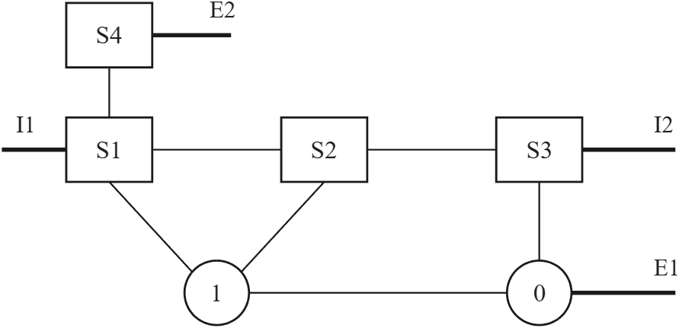
Fig. 5.2 Schema bloc a modulului R
Față de varianta din ghid s-au făcut două alegeri. Motorul este închis în corp, ceea ce îl protejează de praf, nisip și umezeală (motorul are protecție IP40 la arbore). Traductorul separat cu curea dințată este înlocuit cu encoderul absolut al motorului, care are rezoluție de 19 biți; legăturile S3-2 și S4-2 din ghid dispar, iar construcția se simplifică. Tabelul 5.4 descrie legăturile din schema bloc.
Tabelul 5.4 Legăturile subansamblelor și elementelor modulului R
Cod | Materializare | Parametri statici
I1 | cuplare la rețeaua de alimentare (conector M23) | –
I2 | flanșă–flanșă cu șuruburi: butuc – L3 | R^{I2}, M^{I2}
E1 | flanșă–flanșă cu șuruburi: corp – L2 | R^{E1}, M^{E1}
E2 | cuplare la sistemul de conducere (același conector) | –
S1-S2 | arbore–butuc cu pană paralelă 6 × 6 × 32 | M_{z}^{S1-S2}
S1-1, S2-1 | flanșă–flanșă cu șuruburi | M_{z}^{S1-1}, M_{z}^{S2-1}
S2-S3 | flanșă–flanșă cu șuruburi: flexspline – butuc | M_{z}^{S2-S3}
S3-0 | rulment strâns între butuc și inel, respectiv corp și capac | R^{S3-0}, M^{S3-0}
0-1 | flanșă–flanșă cu șuruburi | M_{z}⁰⁻¹
Scheme de încărcare
În fig. 5.3 se prezintă schemele forțelor și momentelor pe subansamble, fără greutăți proprii și frecări. Momentul de acționare M_{z} trece de la L3, prin butuc, la flexspline; reductorul îl reduce la intrare de i ori, iar diferența se închide prin flanșa intermediară în corp. Forțele R și momentele de răsturnare M_{x}, M_{y} nu ajung în reductor: rulmentul le transmite direct la corp, iar de aici, prin flanșa E1, la elementul L2. Lungimea caracteristică este l₁ = 35 mm, distanța de la planul de ieșire I2 la planul rulmentului.
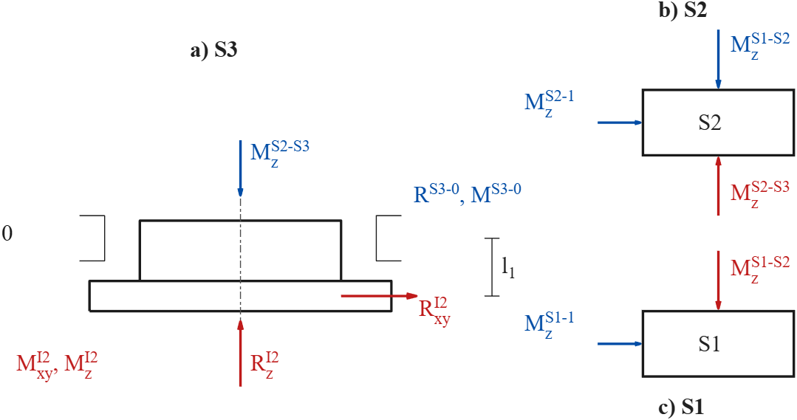
Fig. 5.3 Schemele de încărcare ale subansamblelor S3, S2 și S1
Alegerea reductorului armonic (S2)
Turația cuplei și raportul de transmitere necesar pentru turația maximă a motorului n_{m} = 3000 rot/min sunt:
n = 30·ω/π = 30·2,443/π = 23,33 rot/min; i_{Rnec} = n_{m}/n = 3000/23,33 = 128,6 (5.1)
Ghidul recomandă raportul de catalog i_{R} ≥ i_{Rnec}, adică i = 160. Pentru acest raport însă, la 3000 rot/min cupla ar atinge numai n_{max} = 3000/160 = 18,75 rot/min (112,5 °/s), sub viteza din temă. Tabelul 5.5 compară rapoartele posibile, pentru mărimea HDUC 50 și ungere cu unsoare consistentă (Anexa PR.1).
Tabelul 5.5 Compararea rapoartelor de transmitere (HDUC 50)
i | n_{m} necesar [rot/min] | n_{med} intrare [rot/min] | M_{max2} [N·m] | Concluzie
100 | 2333 | 2042 | 980 | M_{z} = 1059 > 980: nu convine
120 | 2800 | 2450 | 1080 | convine
160 | 3733 | 3267 | 1180 | 3733 > 3500 și 3267 > 2500: nu convine
Se adoptă reductorul armonic HDUC 50, i = 120: motorul lucrează cu n_{m} = 120·23,33 = 2800 rot/min, sub cele 3000 rot/min. Abaterea de la criteriul i_{R} ≥ i_{Rnec} este justificată de faptul că raportul mai mare nu ar respecta viteza din temă și limitele de turație ale reductorului. Datele de catalog și verificările sunt în tabelul 5.6.
Tabelul 5.6 Verificarea reductorului HDUC 50, i = 120
Criteriul | Necesar | Catalog | Rezultat
Moment de vârf, cicluri cu porniri și opriri, M_{max2} | 1059 N·m | 1080 N·m | corespunde (marjă 2 %)
Moment de suprasarcină, M_{max3} | 1059 N·m | 2060 N·m | corespunde
Moment nominal, față de media cubică, M_{n} | 320 N·m | 529 N·m | corespunde
Turație maximă de intrare (unsoare) | 2800 rot/min | 3500 rot/min | corespunde
Turație medie de intrare (unsoare) | 2450 rot/min | 2500 rot/min | corespunde
Masa reductorului este de 4,1 kg, iar momentul de inerție raportat la intrare este J_{red} = 12,5·10⁻⁴ kg·m². Durata de funcționare, estimată cu relația uzuală din cataloagele de reductoare armonice, considerând L_{n} = 7000 ore la momentul nominal și 2000 rot/min, este:
L = L_{n}·(M_{n}/M_{av})³·(2000/n_{med}) = 7000·(529/320)³·(2000/2450) ≈ 25700 ore (5.2)
Durata depășește cele 10000 de ore cerute. Valoarea L_{n} nu apare în Anexa PR.1 și trebuie confirmată în catalogul producătorului pentru varianta aleasă. Calculul consideră mișcare continuă, fără pauze, deci este acoperitor.
Alegerea servomotorului (S1)
Cu randamentul cuplei η_{cR} = 0,96 și randamentul mediu al reductorului η_{Ra} = 0,75, momentul de intrare și momentul maxim recomandat de ghid sunt:
M_{m} = M_{z}/(i·η_{cR}·η_{Ra}) = 1059/(120·0,96·0,75) = 12,26 N·m (5.3)
M_{max} = 1,15·M_{m} = 14,1 N·m (5.4)
Dacă se adaugă momentul pentru accelerarea rotorului și a reductorului, se obține practic aceeași valoare, ceea ce confirmă factorul 1,15:
M_{m} + (J_{m} + J_{red})·i·ε = 12,26 + (5,34 + 12,5)·10⁻⁴·120·8,552 = 14,09 N·m (5.5)
Relațiile de putere din ghid, cu turația motorului, dau limitele superioare P_{r} = 3595 W și P_{max} = 4430 W. Ele presupun momentul maxim la turația maximă, ceea ce nu se întâmplă: din ciclul simulat, puterea maximă la motor este de 1360 W la accelerare, iar la frânare motorul recuperează cel mult 1836 W. Regimul de funcționare este S3 intermitent, cu p_{m} = 2; cu k_{T} = 0,78 (limita diagramei din ghid, la 60 °C) și k_{h} = 0,97 (1200 m):
P_{N} ≥ P_{Nn}/(p_{m}·k_{T}·k_{h}) = 1360/(2·0,78·0,97) = 899 W (5.6)
Se alege servomotorul Festo EMMT-AS-100-M (cu frână, encoder absolut single-turn și arbore cu pană, cod EMMT-AS-100-MK-HS-RSB), cu datele și verificările din tabelul 5.7. Lungimea cu frână este L₁ = 301,7 mm, flanșa are 104 mm, centrarea Ø95 mm, iar arborele Ø19 × 40 mm, egal cu alezajul generatorului de val al reductorului (Ø19 H7).
Tabelul 5.7 Verificarea servomotorului EMMT-AS-100-M
Criteriul | Necesar | Catalog | Rezultat
Moment de vârf | 14,1 N·m | 22,4 N·m | corespunde
Moment continuu (valoare efectivă) | 3,25 N·m | 6,3 N·m | corespunde
Putere nominală | 899 W | 1770 W | corespunde
Turație | 2800 rot/min | nom. 2700, max. 3980 | corespunde
Inerție: J_{m} ≤ J_{r} = 36,8·10⁻⁴ kg·m² | J_{m}/J_{r} ≥ 0,1 | 5,34·10⁻⁴; raport 0,145 | corespunde
Frână, raportată la cuplă: 11 N·m · 120 | – | 1320 N·m | menține poziția
Viteza de 2800 rot/min depășește puțin turația nominală, dar se află pe caracteristica moment–turație a motorului, unde momentul nominal este de circa 6 N·m, peste cel necesar.
Alegerea și verificarea rulmentului principal (S3)
Ghidul recomandă rulmenți cu contact în patru puncte sau cu role încrucișate, care preiau cu un singur rulment forțe radiale, axiale și momente de răsturnare. Se aleg rulmenții INA din seria SX01 18 (Anexa PR.2). Deoarece ghidul nu indică o metodă de verificare, s-au folosit relațiile din catalogul THK pentru rulmenți cu role încrucișate, unde d_{p} este diametrul căii de rulare, iar X₀ = 1, Y₀ = 0,44:
P₀ = X₀·(F_{r} + 2·M/d_{p}) + Y₀·F_{a}; f_{s} = C₀/P₀ (5.7)
P = X·(F_{r} + 2·M/d_{p}) + Y·F_{a}; L_{h} = 10⁶·(C/P_{m})^{10/3}/(60·n_{med}) (5.8)
Pentru sarcina dinamică, X = 1 și Y = 0,45 dacă F_{a}/(F_{r} + 2·M/d_{p}) ≤ 1,5, respectiv X = Y = 0,67 în caz contrar, iar P_{m} este media ponderată cu turația pe ciclul de lucru. Rezultatele, cu încărcările din modelul ver. 0, reduse la cupla R (F_{r} max. 4906 N, M max. 3507,5 N·m, F_{a} = 3395 N), sunt în tabelul 5.8. Valorile sunt acoperitoare, pentru că la ver. 0 momentul a fost calculat într-un punct situat mai departe de sarcină decât rulmentul real.
Tabelul 5.8 Verificarea rulmenților SX01 18 (C, C₀ radiale)
Rulmentul | d × D × H [mm] | d_{p} [mm] | C / C₀ [kN] | f_{s} | L_{h} [ore] | m [kg]
SX01 1840 | 200 × 250 × 24 | 225 | 68 / 208 | 5,66 | 172 600 | 3,1
SX01 1848 | 240 × 300 × 28 | 270 | 95 / 300 | 9,51 | 863 600 | 5,3
SX01 1860 | 300 × 380 × 38 | 340 | 156 / 504 | 19,2 | 8 221 000 | 12
Se alege rulmentul SX01 1848: siguranța statică depășește valoarea f_{s} ≥ 7 recomandată pentru rulmenți de precizie, iar durata depășește cu mult cele 10000 de ore. Criteriul determinant este cel static; turația cuplei este mică, deci durata nu este limitativă. Rulmentul se montează cu dimensiunile vecine din Anexa PR.2: inelele sunt strânse între butuc și inelul de strângere, pe cercul de șuruburi Ø216 mm, respectiv între corp și capacul lagărului, pe cercul Ø324 mm.
Proiectarea legăturilor
Legăturile cu șuruburi s-au verificat cu încărcările din modelul ver. 1 (subcap. 5.4). Forța maximă pe șurub, din momentul de răsturnare M și forța F_{a}, pentru n șuruburi pe diametrul D, și momentul transmis prin frecare (μ = 0,15), cu forța de prestrângere F_{p} = 0,75·R_{p0,2}·A_{s}, sunt:
F_{b} = 4·M/(n·D) + F_{a}/n; M_{f} = n·F_{p}·μ·D/2 (5.9)
Tabelul 5.9 Verificarea legăturilor modulului R
Legătura | Șuruburi | F_{b} [kN] | F_{p} [kN] | M_{f} [N·m] | M_{z} [N·m]
I2: butuc – L3 | 8 × M12, cl. 8.8, Ø200 | 7,7 | 40,5 | 4856 | 1060
E1: corp – L2 | 8 × M12, cl. 8.8, Ø200 | 23,9 | 40,5 | – | –
Inel exterior rulment | 12 × M10, cl. 8.8, Ø324 | 3,3 | 27,8 | – | –
Inel interior rulment | 12 × M10, cl. 8.8, Ø216 | 4,7 | 27,8 | 5412 | 1060
S2-1: reductor – flanșă | 8 × M8, cl. 12.9, Ø150 | – | 29,6 | 1334 | 1060
0-1: flanșă – corp | 6 × M6, cl. 12.9, Ø180 | – | 16,3 | 1319 | 1060
S1-1: motor – flanșă | 4 × M8, cl. 8.8, Ø115 | – | 17,6 | 606 | 14,1
În toate cazurile, F_{b} < F_{p} și M_{f} > M_{z}. La legătura E1, F_{b} s-a calculat cu o limită superioară a momentului în planul flanșei, de 4650 N·m. Legătura S2-S3 dintre flexspline și butuc (cercul de găuri Ø60 mm) se execută conform indicațiilor producătorului reductorului, fiind dimensionată pentru momentele din catalog. Pana paralelă 6 × 6 × 32 dintre motor și generatorul de val, cu lungimea de contact de 21 mm, transmite 14,1 N·m cu τ = 11,8 MPa și presiunea de contact de 28 MPa, mult sub valorile admisibile.
Respectarea cerințelor din temă
Modulul respectă cerințele de moment, viteză, durată și absența jocurilor. Unele cerințe ale temei nu pot fi îndeplinite complet cu această soluție și se semnalează aici:
– randamentul: reductorul armonic are 0,7 … 0,8, deci randamentul modulului este de circa 0,72, sub valoarea 0,9 cerută; reductorul armonic este însă soluția recomandată de ghid, pentru lipsa jocurilor și gabaritul redus;
– temperatura: motorul lucrează în −40 … 40 °C și, cu reducerea momentului cu 1,5 % pe grad, până la 80 °C. Pentru momentul efectiv de 3,25 N·m, cu 2 % reducere pentru altitudine, temperatura ambiantă maximă rezultă de circa 70 °C, deci la 90 °C este necesară răcirea corpului sau o durată de activare mai mică. Unsoarea reductorului trebuie aleasă pentru −30 °C;
– precizia: la L_{E} = 300 mm, ± 0,05 mm înseamnă ± 34 secunde de arc la cupla R. Eroarea encoderului (± 65 secunde de arc la motor) raportată la cuplă este de numai ± 0,5 secunde de arc; abaterea cinematică a reductorului trebuie verificată în catalog;
– limitatoarele reglabile de cursă și limitarea de sarcină se realizează prin came și senzori inductivi pe butuc, respectiv prin limitarea de moment și protecția termică din servoamplificator. Ele nu sunt incluse în modelul CATIA ver. 1.

5.2 MODELUL 3D ÎN CATIA AL ROBOTULUI CU MODULUL II (VER. 1)
Modulul R a fost modelat în CATIA V5 după soluția din fig. 5.1, într-un sistem de coordonate comun: originea pe axa R, în planul de ieșire I2, cu axa Z în sus. Piesele sunt prezentate în tabelul 5.10 și în fig. 5.4 și 5.5. Motorul, reductorul și rulmentul sunt modelate simplificat, cu dimensiunile de catalog și masele apropiate de cele reale. Subansamblul Modul_R1 este poziționat prin constrângeri de coincidență între planele pieselor.
Tabelul 5.10 Piesele modulului R, ver. 1
Piesa | Materialul | Masa [kg]
Corp de bază (R1_Corp) | aluminiu | 23,63
Capac lagăr (R1_Capac_lagar) | oțel | 8,21
Butuc de ieșire (R1_Butuc) | oțel | 13,38
Inel de strângere (R1_Inel_strangere) | oțel | 5,41
Rulment SX01 1848, inel exterior + interior | oțel | 2,77 + 2,46
Reductor HDUC 50 (Reductor_HDUC50) | oțel | 4,09
Flanșă intermediară (R1_Flansa_motor) | aluminiu | 1,23
Motor EMMT-AS-100-M (Motor_EMMT100) | echivalent | 8,20
Capac sus (R1_Capac_sus) | aluminiu | 1,02
Total Modul_R1 | – | 70,40
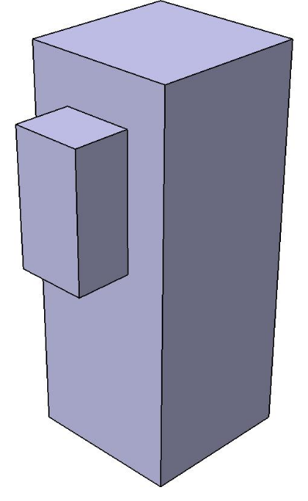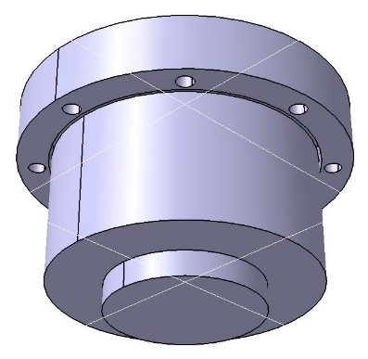
Fig. 5.4 Modelele simplificate ale servomotorului (stânga) și reductorului armonic (dreapta)
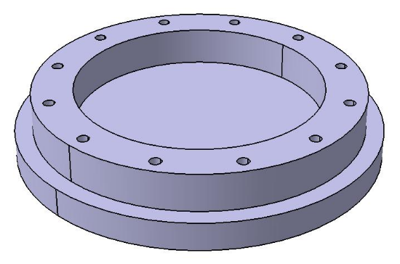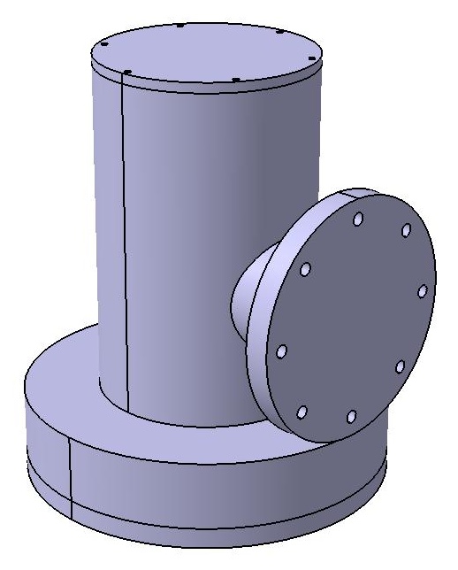
Fig. 5.5 Butucul de ieșire (stânga) și subansamblul Modul_R1 (dreapta)
Ansamblul Robot_v1 păstrează modulul T, efectorul și elementele de legătură din ver. 0 și are 7 componente și 19 constrângeri (fig. 5.6). Cota D_{R} = 195 mm și brațul L_{E} = 300 mm rămân neschimbate. Pentru ca flanșa elementului L2 să nu atingă colierul rulmentului (Ø374 mm), axa tijei laterale s-a fixat la 215 mm față de planul I2, astfel că L3 și efectorul coboară cu 15 mm față de ver. 0. Pozițiile care se schimbă sunt în tabelul 5.11. Lungimea modulului R pe axă devine L_{R} = 435 mm, iar masa totală a robotului este de 483,07 kg.
Tabelul 5.11 Pozițiile modificate față de ver. 0 (sistemul bazei B)
Componenta | Ver. 0: origine (x; y; z) [mm] | Ver. 1: origine (x; y; z) [mm]
Modulul R | (0; 718,75; −335) | (0; 718,75; −550)
Elementul L3 – cotul 1 | (0; 718,75; −555) | (0; 718,75; −570)
Elementul L3 – cotul 2 | (0; 1018,75; −815) | (0; 1018,75; −830)
Efectorul E | (0; 1018,75; −1106,5) | (0; 1018,75; −1121,5)
La ver. 1 originea modulului R este în planul I2, iar la ver. 0 era în centrul carcasei. Analiza Clash între toate componentele nu arată interferențe (0 interferențe, 22 de contacte între suprafețele de montaj). Prima variantă a modelului a pus în evidență o interferență între centrarea motorului și flanșa intermediară, corectată prin locașul Ø95 × 3 mm.
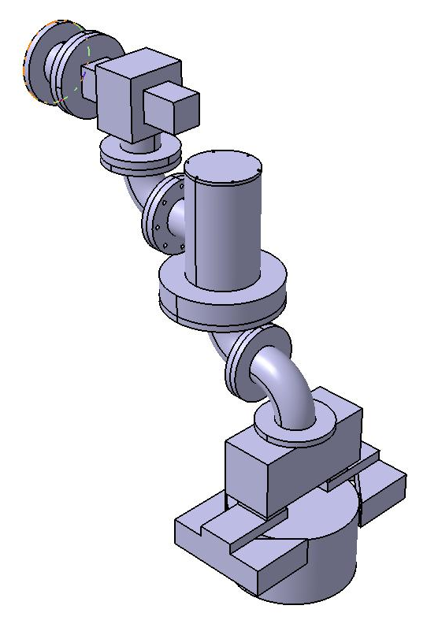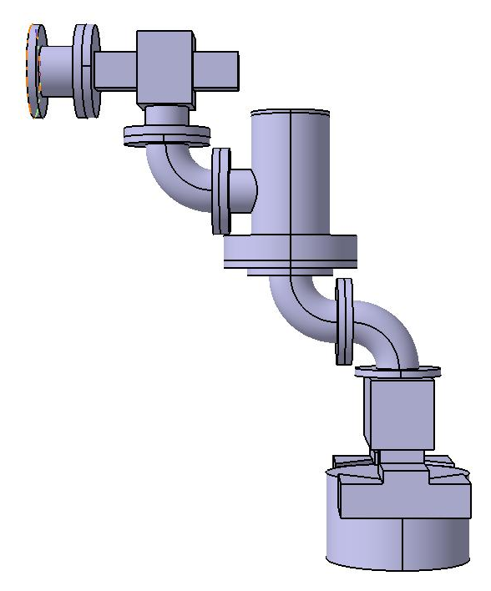
Fig. 5.6 Modelul 3D al robotului, ver. 1: vedere izometrică (stânga) și vedere laterală (dreapta)

5.3 ELABORAREA MODELULUI ÎN MATLAB, SIMMECHANICS AL ROBOTULUI CU MODULUL II (VER. 1)
Modelul robot_v1_sim.slx (fig. 5.7) se construiește ca la subcap. 4.7, cu piesele CATIA ver. 1 și aceleași legi de mișcare (tabelul 4.4). Partea fixă a modulului R se mișcă împreună cu sania T, iar butucul, inelul de strângere, inelul interior al rulmentului și L3 se rotesc cu cupla R. Reductorul este tratat ca un corp al părții fixe; masa lui rotită este mică și situată pe axă, deci nu influențează rezultatele. Spre deosebire de ver. 0, cadrul cuplei R este în planul rulmentului (z = 35 mm), astfel încât momentele măsurate sunt cele care încarcă efectiv rulmentul.
Parametrii inerțiali măsurați cu blocurile Inertia Sensor sunt comparați cu valorile din CATIA în tabelul 5.12. Elementele rotite sunt acum mai ușoare cu 10,8 kg, deoarece butucul înlocuiește arborele de 32 kg, dar J_{R} crește puțin, deoarece butucul are diametrul mai mare.
Tabelul 5.12 Verificarea parametrilor inerțiali față de axa R, ver. 1
Mărimea | Simscape | CATIA | Abaterea
Masa efectorului, m_{E} [kg] | 300,31 | 300,41 | −0,03 %
Momentul de inerție al efectorului, J_{E} [kg·m²] | 34,363 | 34,375 | −0,04 %
Masa elementelor rotite de R [kg] | 335,46 | 335,56 | −0,03 %
Momentul de inerție al elementelor rotite, J_{R} [kg·m²] | 35,145 | 35,158 | −0,04 %
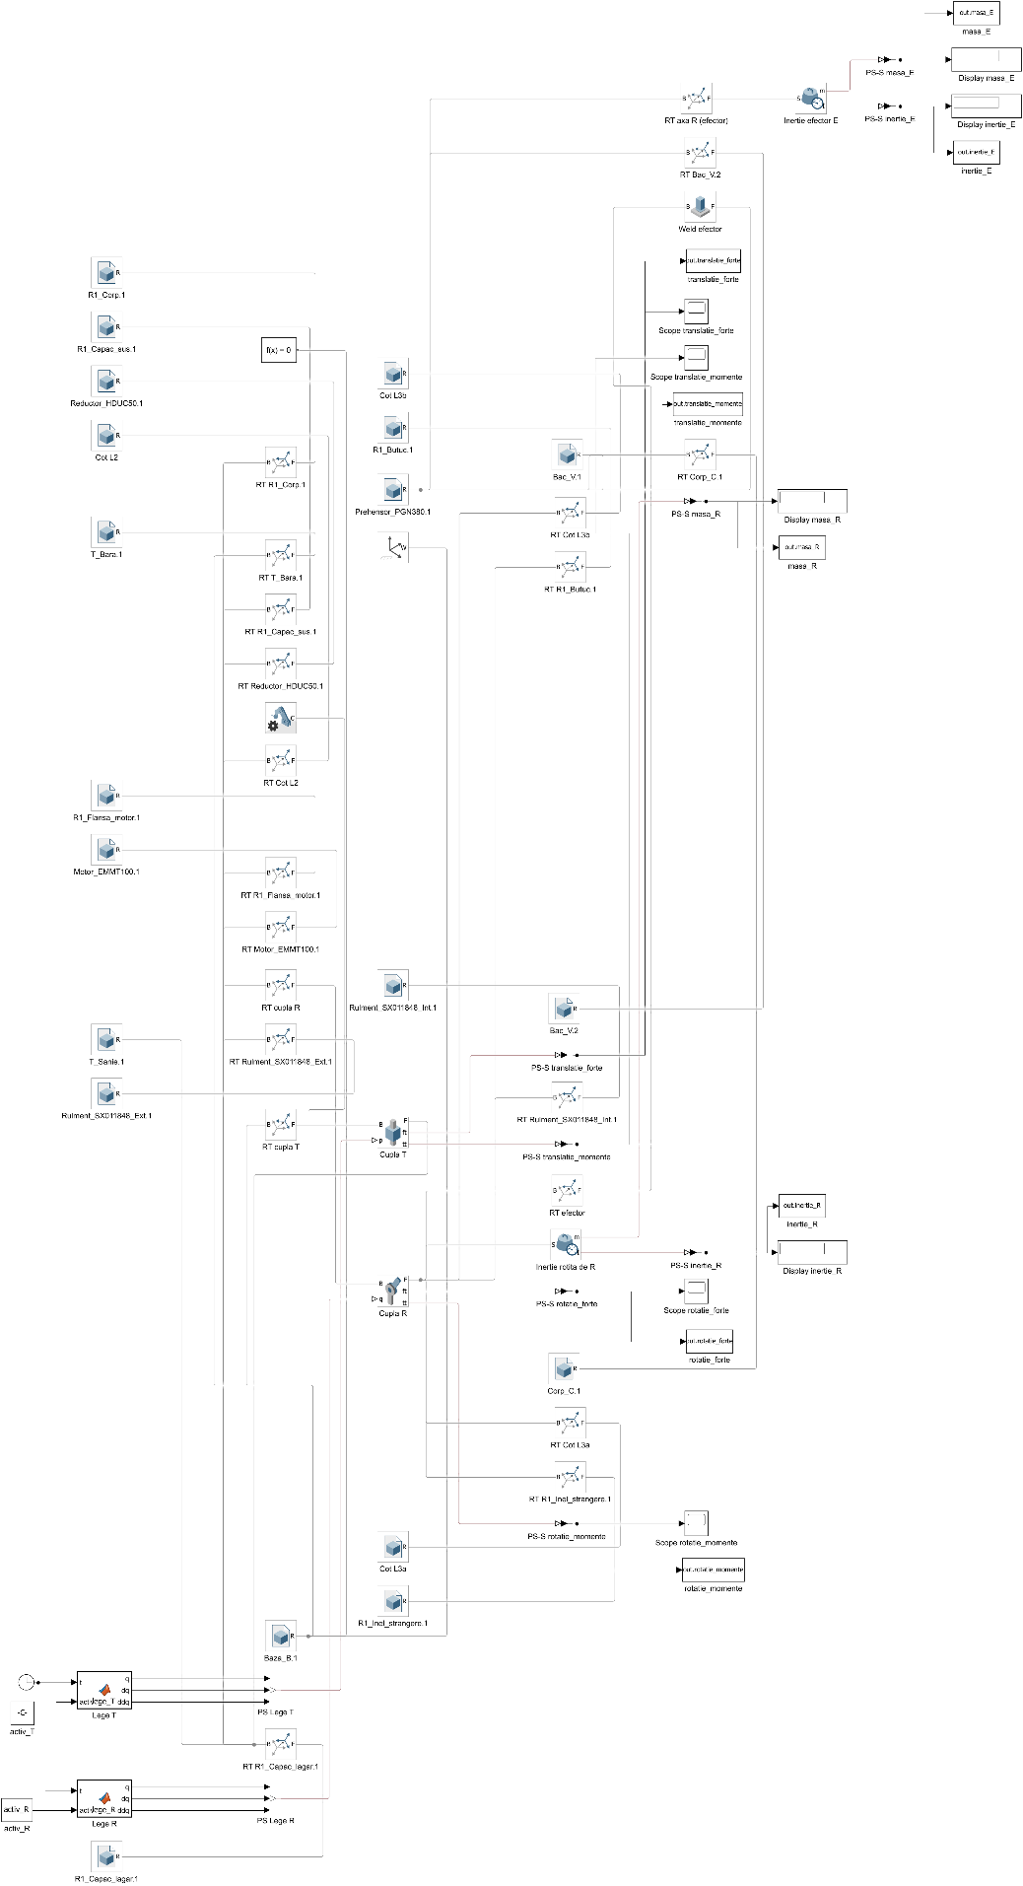
Fig. 5.7 Modelul Simscape Multibody (SimMechanics) al robotului, ver. 1

5.4 SINTEZA REZULTATELOR MODELULUI DE ANALIZĂ DINAMICĂ A ROBOTULUI CU MODULUL II (VER. 1)
Forțele și momentele din cuple sunt reprezentate în fig. 5.8 și 5.9, iar tabelul 5.13 compară valorile maxime cu cele din ver. 0. Sensul axelor este cel din subcap. 4.8.
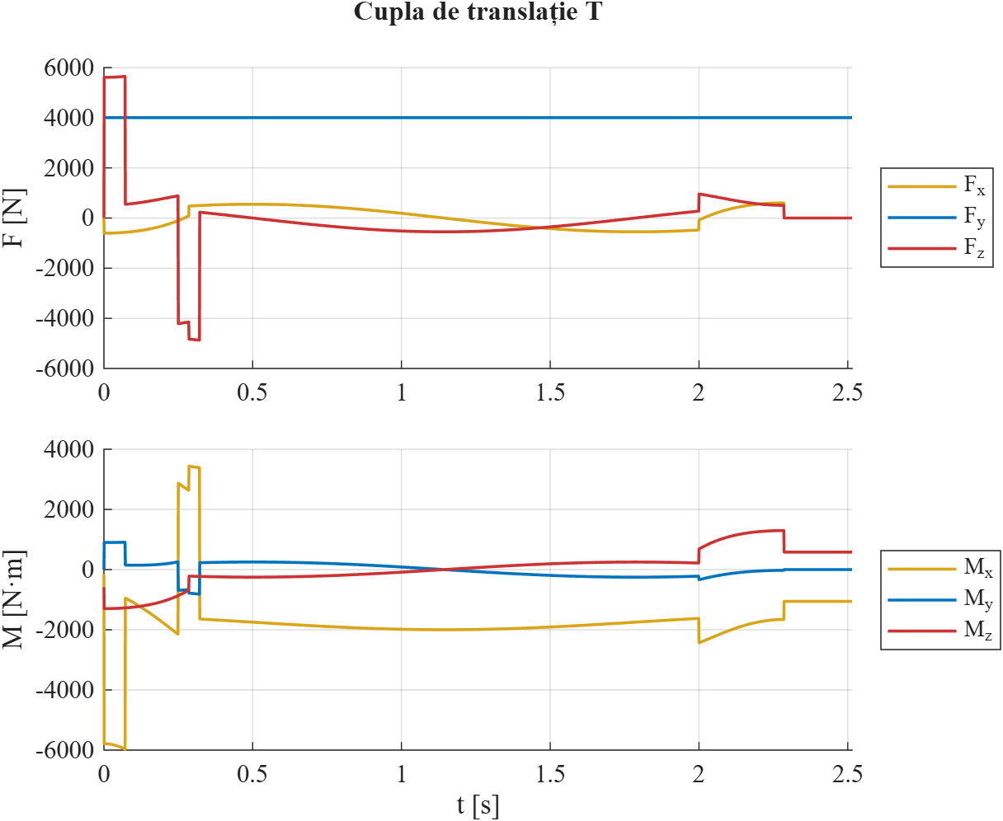
Fig. 5.8 Forțele și momentele totale din cupla de translație T, ver. 1
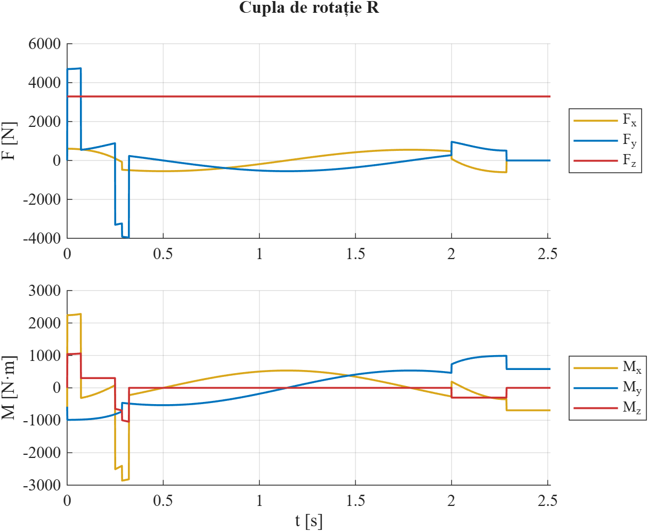
Fig. 5.9 Forțele și momentele totale din cupla de rotație R, ver. 1
Tabelul 5.13 Valorile maxime ale forțelor și momentelor din cuple: ver. 0 și ver. 1
Componenta | Cupla T, ver. 0 | Cupla T, ver. 1 | Cupla R, ver. 0 | Cupla R, ver. 1
F_{x} [N] | 603,88 | 603,88 | −603,88 | −603,88
F_{y} [N] | 3909,39 | 4004,34 | 4873,14 | 4738,46
F_{z} [N] | 5528,26 | 5649,29 | 3395,42 | 3289,77
M_{x} [N·m] | −5775,74 | −5972,23 | −3486,38 | −2860,38
M_{y} [N·m] | 908,44 | 909,86 | 1086,58 | 986,94
M_{z} [N·m] | 1288,88 | −1298,25 | 1059,03 | 1060,06
Cazurile de verificare confirmă modelul: dacă se mișcă numai cupla T, F_{z} = 5104,12 N, egală cu produsul dintre masa deplasată (408,33 kg) și accelerația de 12,5 m/s²; dacă se mișcă numai cupla R, M_{z} = 300,57 N·m = J_{R}·ε = 35,145·8,552. La sfârșitul mișcării, când robotul stă pe loc, momentele din cupla R (M_{x} = −692,5 N·m, M_{y} = 581,1 N·m) sunt egale cu cele din ver. 0, deoarece centrul de masă al elementelor rotite își păstrează momentul static față de axa R.
Componentele alese se reverifică cu încărcările ver. 1 în tabelul 5.14. Toate rămân corespunzătoare. Momentul de răsturnare maxim în planul rulmentului este de 2898 N·m, cu circa 17 % mai mic decât cel din ver. 0, iar siguranța statică a rulmentului crește la 11,2.
Tabelul 5.14 Reverificarea componentelor cu încărcările ver. 1
Componenta | Criteriul | Valoare ver. 1 | Limită | Rezultat
Reductor | moment de vârf | 1060 N·m | 1080 N·m | corespunde (marjă 1,9 %)
Reductor | moment mediu cubic | 320 N·m | 529 N·m | corespunde
Reductor | durată | 25 700 ore | 10000 ore | corespunde
Motor | moment de vârf | 14,1 N·m | 22,4 N·m | corespunde
Motor | moment efectiv | 3,25 N·m | 6,3 N·m | corespunde
Rulment | siguranță statică f_{s} | 11,17 | ≥ 7 | corespunde
Rulment | durată | 1 330 000 ore | 10000 ore | corespunde
Pentru proiectarea modulului I (cap. 6) contează creșterea forței de acționare a cuplei T la 5649 N și a momentului de încovoiere la 5972 N·m, din cauza masei deplasate mai mari cu 9,7 kg și a coborârii efectorului. Modelul robot_v1_sim.slx și funcția lege_trapez.m fac parte din arhiva MATLAB/SimMechanics a proiectului.

